STADIUM: | SPECYFIKACJE TECHNICZNE
OBIEKT: | Przebudowa drogi gminnej ulicy Łąkowej i Armii Krajowej w Żurominie
Nr edwin. działek 824, 713, 3211, 3281, 3282 położonych w Żurominie

INWESTOR | Gmina i Miasto Żuromin  Plac Piłsudskiego 3  09-300 Żuromin
Specjalność: | DROGI KOŁOWE
Stanowisko | Imię i nazwisko | Podpis
Projektant | inż. Marianna Budzińśka  09-300 Żuromin  Ul. Wyzwolenia 47 m 11
wrzesień 2014 rok

OGÓLNE SPECYFIKACJE TECHNICZNE

D-04.04.00
PODBUDOWA Z KRUSZYW.
WYMAGANIA OGÓLNE

SPIS TREŚCI
D-04.04.00
PODBUDOWA Z KRUSZYW. WYMAGANIA OGÓLNE

1. WSTĘP

1.1. Przedmiot OST
Przedmiotem niniejszej ogólnej specyfikacji technicznej (OST) są wymagania ogólne dotyczące wykonania i odbioru robót związanych z wykonywaniem podbudowy z kruszyw stabilizowanych mechanicznie.

1.2. Zakres stosowania OST
Ogólna specyfikacja techniczna (OST) stanowi obowiązującą podstawę opracowania szczegółowej specyfikacji technicznej (SST) stosowanej jako dokument przetargowy i kontraktowy przy zlecaniu i realizacji robót na drogach krajowych i wojewódzkich.
Zaleca się wykorzystanie OST przy zlecaniu robót na drogach miejskich i gminnych.

1.3. Zakres robót objętych OST
Ustalenia zawarte w niniejszej specyfikacji dotyczą zasad prowadzenia robót związanych z wykonywaniem podbudów z kruszyw stabilizowanych mechanicznie wg PN-S-06102 [21] i obejmują OST:
D-04.04.01 Podbudowa z kruszywa naturalnego stabilizowanego mechanicznie,
D-04.04.02 Podbudowa z kruszywa łamanego stabilizowanego mechanicznie,
D-04.04.03 Podbudowa z żużla wielkopiecowego stabilizowanego mechanicznie.
Podbudowę z kruszyw stabilizowanych mechanicznie wykonuje się, zgodnie z ustaleniami podanymi w dokumentacji projektowej, jako podbudowę pomocniczą i podbudowę zasadniczą wg Katalogu typowych konstrukcji nawierzchni podatnych i półsztywnych [31].

1.4. Określenia podstawowe
1.4.1. Stabilizacja mechaniczna - proces technologiczny, polegający na odpowiednim zagęszczeniu w optymalnej wilgotności kruszywa o właściwie dobranym uziarnieniu.
1.4.2. Pozostałe określenia podstawowe są zgodne z obowiązującymi, odpowiednimi polskimi normami oraz z definicjami podanymi w OST D-M-00.00.00 „Wymagania ogólne” pkt 1.4 oraz w OST dotyczących poszczególnych rodzajów podbudów z kruszyw stabilizowanych mechanicznie:
D-04.04.01 Podbudowa z kruszywa naturalnego stabilizowanego mechanicznie,
D-04.04.02 Podbudowa z kruszywa łamanego stabilizowanego mechanicznie,
D-04.04.03 Podbudowa z żużla wielkopiecowego stabilizowanego mechanicznie.

1.5. Ogólne wymagania dotyczące robót
Ogólne wymagania dotyczące robót podano w OST D-M-00.00.00 „Wymagania ogólne” pkt 1.5.

2. materiały

2.1. Ogólne wymagania dotyczące materiałów
Ogólne wymagania dotyczące materiałów, ich pozyskiwania i składowania, podano w OST D-M-00.00.00 „Wymagania ogólne” pkt 2.

2.2. Rodzaje materiałów
Materiały stosowane do wykonania podbudów z kruszyw stabilizowanych mechanicznie podano w OST dotyczących poszczególnych rodzajów podbudów:
D-04.04.01 Podbudowa z kruszywa naturalnego stabilizowanego mechanicznie,
D-04.04.02 Podbudowa z kruszywa łamanego stabilizowanego mechanicznie,
D-04.04.03 Podbudowa z żużla wielkopiecowego stabilizowanego mechanicznie.

2.3. Wymagania dla materiałów
2.3.1. Uziarnienie kruszywa
Krzywa uziarnienia kruszywa, określona według PN-B-06714-15 [3] powinna leżeć między krzywymi granicznymi pól dobrego uziarnienia podanymi na rysunku 1.
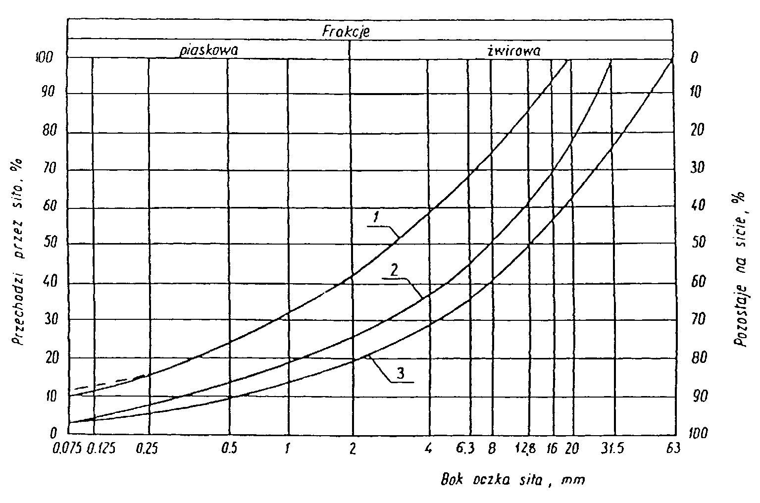
Rysunek 1. Pole dobrego uziarnienia kruszyw przeznaczonych na podbudowy
wykonywane metodą stabilizacji mechanicznej
1-2 kruszywo na podbudowę zasadniczą (górną warstwę) lub podbudowę jednowarstwową
1-3 kruszywo na podbudowę pomocniczą (dolną warstwę)
Krzywa uziarnienia kruszywa powinna być ciągła i nie może przebiegać od dolnej krzywej granicznej uziarnienia do górnej krzywej granicznej uziarnienia na sąsiednich sitach. Wymiar największego ziarna kruszywa nie może przekraczać 2/3 grubości warstwy układanej jednorazowo.
2.3.2. Właściwości kruszywa

Kruszywa powinny spełniać wymagania określone w tablicy 1.
Tablica 1.
 |  |  | Wymagania
 | Lp. | Wyszczególnienie | Kruszywa naturalne |  | Kruszywa łamane |  | Żużel |  | Badania
 |  | właściwości | Podbudowa |  |  |  |  |  | według
 |  |  | zasad-nicza | pomoc-nicza | zasad-nicza | pomoc-nicza | zasad-nicza | pomoc-nicza
 | 1 | Zawartość ziarn mniejszych niż 0,075 mm, % (m/m) | od 2 do 10 | od 2 do 12 | od 2 do 10 | od 2 do 12 | od 2 do 10 | od 2 do 12 | PN-B-06714  -15 [3]
 | 2 | Zawartość nadziarna, % (m/m), nie więcej niż | 5 | 10 | 5 | 10 | 5 | 10 | PN-B-06714  -15 [3]
 | 3 | Zawartość ziarn nieforemnych  %(m/m), nie więcej niż | 35 | 45 | 35 | 40 | - | - | PN-B-06714  -16 [4]
 | 4 | Zawartość zanieczyszczeń organicznych, %(m/m), nie więcej niż | 1 | 1 | 1 | 1 | 1 | 1 | PN-B-04481 [1]
 | 5 | Wskaźnik piaskowy po pięcio-krotnym zagęszczeniu metodą I lub II wg PN-B-04481, % | od 30 do 70 | od 30 do 70 | od 30 do 70 | od 30 do 70 | - | - | BN-64/8931  -01 [26]
6 |  | Ścieralność w bębnie Los Angeles  a) ścieralność całkowita po pełnej liczbie obrotów, nie więcej niż  b) ścieralność częściowa po 1/5 pełnej liczby obrotów, nie więcej niż | 35  30 | 45  40 | 35  30 | 50  35 | 40  30 | 50  35 | PN-B-06714  -42 [12]
 | 7 | Nasiąkliwość, %(m/m), nie więcej niż | 2,5 | 4 | 3 | 5 | 6 | 8 | PN-B-06714  -18 [6]
 | 8 | Mrozoodporność, ubytek masy po 25 cyklach zamraża-  nia, %(m/m), nie więcej niż | 5 | 10 | 5 | 10 | 5 | 10 | PN-B-06714  -19 [7]
 | 9 | Rozpad krzemianowy i żela-  zawy łącznie, % (m/m), nie więcej niż | - | - | - | - | 1 | 3 | PN-B-06714-37 [10]  PN-B-06714-39 [11]
 | 10 | Zawartość związków siarki w przeliczeniu na SO₃, %(m/m), nie więcej niż | 1 | 1 | 1 | 1 | 2 | 4 | PN-B-06714  -28 [9]
 | 11 | Wskaźnik nośności w_{noś} mie-szanki kruszywa, %, nie mniejszy niż:  a) przy zagęszczeniu I_{S} ≥ 1,00  b) przy zagęszczeniu I_{S} ≥ 1,03 | 80  120 | 60  - | 80  120 | 60  - | 80  120 | 60  - | PN-S-06102  [21]
2.3.3. Materiał na warstwę odsączającą
Na warstwę odsączającą stosuje się:
- żwir i mieszankę wg PN-B-11111 [14],
- piasek wg PN-B-11113 [16].
2.3.4. Materiał na warstwę odcinającą
Na warstwę odcinającą stosuje się:
- piasek wg PN-B-11113 [16],
- miał wg PN-B-11112 [15],
- geowłókninę o masie powierzchniowej powyżej 200 g/m wg aprobaty technicznej.
2.3.5. Materiały do ulepszania właściwości kruszyw
Do ulepszania właściwości kruszyw stosuje się:
- cement portlandzki wg PN-B-19701 [17],
- wapno wg PN-B-30020 [19],
- popioły lotne wg PN-S-96035 [23],
- żużel granulowany wg PN-B-23006 [18].
Dopuszcza się stosowanie innych spoiw pod warunkiem uzyskania równorzędnych efektów ulepszania kruszywa i po zaakceptowaniu przez Inżyniera.
Rodzaj i ilość dodatku ulepszającego należy przyjmować zgodnie z PN-S-06102 [21].
2.3.6. Woda
Należy stosować wodę wg PN-B-32250 [20].

3. sprzęt

3.1. Ogólne wymagania dotyczące sprzętu
Ogólne wymagania dotyczące sprzętu podano w OST D-M-00.00.00 „Wymagania ogólne” pkt 3.

3.2. Sprzęt do wykonania robót
Wykonawca przystępujący do wykonania podbudowy z kruszyw stabilizowanych mechanicznie powinien wykazać się możliwością korzystania z następującego sprzętu:
- mieszarek do wytwarzania mieszanki, wyposażonych w urządzenia dozujące wodę. Mieszarki powinny zapewnić wytworzenie jednorodnej mieszanki o wilgotności optymalnej,
- równiarek albo układarek do rozkładania mieszanki,
- walców ogumionych i stalowych wibracyjnych lub statycznych do zagęszczania. W miejscach trudno dostępnych powinny być stosowane zagęszczarki płytowe, ubijaki mechaniczne lub małe walce wibracyjne.

4. transport

4.1. Ogólne wymagania dotyczące transportu
Ogólne wymagania dotyczące transportu podano w OST D-M-00.00.00 „Wymagania ogólne” pkt 4.

4.2. Transport materiałów
Kruszywa można przewozić dowolnymi środkami transportu w warunkach zabezpieczających je przed zanieczyszczeniem, zmieszaniem z innymi materiałami, nadmiernym wysuszeniem i zawilgoceniem.
Transport cementu powinien odbywać się zgodnie z BN-88/6731-08 [24].
Transport pozostałych materiałów powinien odbywać się zgodnie z wymaganiami norm przedmiotowych.

5. wykonanie robót

5.1. Ogólne zasady wykonania robót
Ogólne zasady wykonania robót podano w OST D-M-00.00.00 „Wymagania ogólne” pkt 5.

5.2. Przygotowanie podłoża
Podłoże pod podbudowę powinno spełniać wymagania określone w OST D-04.01.01 „Koryto wraz z profilowaniem i zagęszczeniem podłoża” i OST D-02.00.00 „Roboty ziemne”.
Podbudowa powinna być ułożona na podłożu zapewniającym nieprzenikanie drobnych cząstek gruntu do podbudowy. Warunek nieprzenikania należy sprawdzić wzorem:
$\frac{{}_{D_{\text{15}}}}{d_{\text{85}}}$ ≤ 5 (1)
w którym:
D₁₅ - wymiar boku oczka sita, przez które przechodzi 15% ziarn warstwy podbudowy lub warstwy odsączającej, w milimetrach,
d₈₅ - wymiar boku oczka sita, przez które przechodzi 85% ziarn gruntu podłoża, w milimetrach.
Jeżeli warunek (1) nie może być spełniony, należy na podłożu ułożyć warstwę odcinającą lub odpowiednio dobraną geowłókninę. Ochronne właściwości geowłókniny, przeciw przenikaniu drobnych cząstek gruntu, wyznacza się z warunku:
$\frac{{}_{d_{\text{50}}}}{O_{\text{90}}}$ ≤ 1,2 (2)

w którym:
d₅₀ - wymiar boku oczka sita, przez które przechodzi 50 % ziarn gruntu podłoża, w milimetrach,
O₉₀ - umowna średnica porów geowłókniny odpowiadająca wymiarom frakcji gruntu zatrzymująca się na geowłókninie w ilości 90% (m/m); wartość parametru 0₉₀ powinna być podawana przez producenta geowłókniny.
Paliki lub szpilki do prawidłowego ukształtowania podbudowy powinny być wcześniej przygotowane.
Paliki lub szpilki powinny być ustawione w osi drogi i w rzędach równoległych do osi drogi, lub w inny sposób zaakceptowany przez Inżyniera.
Rozmieszczenie palików lub szpilek powinno umożliwiać naciągnięcie sznurków lub linek do wytyczenia robót w odstępach nie większych niż co 10 m.

5.3. Wytwarzanie mieszanki kruszywa
Mieszankę kruszywa o ściśle określonym uziarnieniu i wilgotności optymalnej należy wytwarzać w mieszarkach gwarantujących otrzymanie jednorodnej mieszanki. Ze względu na konieczność zapewnienia jednorodności nie dopuszcza się wytwarzania mieszanki przez mieszanie poszczególnych frakcji na drodze. Mieszanka po wyprodukowaniu powinna być od razu transportowana na miejsce wbudowania w taki sposób, aby nie uległa rozsegregowaniu i wysychaniu.

5.4. Wbudowywanie i zagęszczanie mieszanki
Mieszanka kruszywa powinna być rozkładana w warstwie o jednakowej grubości, takiej, aby jej ostateczna grubość po zagęszczeniu była równa grubości projektowanej. Grubość pojedynczo układanej warstwy nie może przekraczać 20 cm po zagęszczeniu. Warstwa podbudowy powinna być rozłożona w sposób zapewniający osiągnięcie wymaganych spadków i rzędnych wysokościowych. Jeżeli podbudowa składa się z więcej niż jednej warstwy kruszywa, to każda warstwa powinna być wyprofilowana i zagęszczona z zachowaniem wymaganych spadków i rzędnych wysokościowych. Rozpoczęcie budowy każdej następnej warstwy może nastąpić po odbiorze poprzedniej warstwy przez Inżyniera.
Wilgotność mieszanki kruszywa podczas zagęszczania powinna odpowiadać wilgotności optymalnej, określonej według próby Proctora, zgodnie z PN-B-04481 [1] (metoda II). Materiał nadmiernie nawilgocony, powinien zostać osuszony przez mieszanie i napowietrzanie. Jeżeli wilgotność mieszanki kruszywa jest niższa od optymalnej o 20% jej wartości, mieszanka powinna być zwilżona określoną ilością wody i równomiernie wymieszana. W przypadku, gdy wilgotność mieszanki kruszywa jest wyższa od optymalnej o 10% jej wartości, mieszankę należy osuszyć.
Wskaźnik zagęszczenia podbudowy wg BN-77/8931-12 [29] powinien odpowiadać przyjętemu poziomowi wskaźnika nośności podbudowy wg tablicy 1, lp. 11.

5.5. Odcinek próbny
Jeżeli w SST przewidziano konieczność wykonania odcinka próbnego, to co najmniej na 3 dni przed rozpoczęciem robót, Wykonawca powinien wykonać odcinek próbny w celu:
- stwierdzenia czy sprzęt budowlany do mieszania, rozkładania i zagęszczania kruszywa jest właściwy,
- określenia grubości warstwy materiału w stanie luźnym, koniecznej do uzyskania wymaganej grubości warstwy po zagęszczeniu,
- określenia liczby przejść sprzętu zagęszczającego, potrzebnej do uzyskania wymaganego wskaźnika zagęszczenia.
Na odcinku próbnym Wykonawca powinien użyć takich materiałów oraz sprzętu do mieszania, rozkładania i zagęszczania, jakie będą stosowane do wykonywania podbudowy.
Powierzchnia odcinka próbnego powinna wynosić od 400 do 800 m².
Odcinek próbny powinien być zlokalizowany w miejscu wskazanym przez Inżyniera.
Wykonawca może przystąpić do wykonywania podbudowy po zaakceptowaniu odcinka próbnego przez Inżyniera.

5.6. Utrzymanie podbudowy
Podbudowa po wykonaniu, a przed ułożeniem następnej warstwy, powinna być utrzymywana w dobrym stanie. Jeżeli Wykonawca będzie wykorzystywał, za zgodą Inżyniera, gotową podbudowę do ruchu budowlanego, to jest obowiązany naprawić wszelkie uszkodzenia podbudowy, spowodowane przez ten ruch. Koszt napraw wynikłych z niewłaściwego utrzymania podbudowy obciąża Wykonawcę robót.

6. kontrola jakości robót

6.1. Ogólne zasady kontroli jakości robót
Ogólne zasady kontroli jakości robót podano w OST D-M-00.00.00 „Wymagania ogólne” pkt 6.

6.2. Badania przed przystąpieniem do robót
Przed przystąpieniem do robót Wykonawca powinien wykonać badania kruszyw przeznaczonych do wykonania robót i przedstawić wyniki tych badań Inżynierowi w celu akceptacji materiałów. Badania te powinny obejmować wszystkie właściwości określone w pkt 2.3 niniejszej OST.

6.3. Badania w czasie robót
6.3.1. Częstotliwość oraz zakres badań i pomiarów
Częstotliwość oraz zakres badań podano w tablicy 2
Tablica 2. Częstotliwość ora zakres badań przy budowie podbudowy z kruszyw
stabilizowanych mechanicznie
 |  | Częstotliwość badań
Lp. | Wyszczególnienie badań | Minimalna liczba badań na dziennej działce roboczej | Maksymalna powierzchnia podbudowy przy-padająca na jedno badanie (m²)
1 | Uziarnienie mieszanki
2 | Wilgotność mieszanki | 2 | 600
3 | Zagęszczenie warstwy | 10 próbek | na 10000 m²
4 | Badanie właściwości kruszywa wg tab. 1, pkt 2.3.2 | dla każdej partii kruszywa i przy każdej zmianie kruszywa

6.3.2. Uziarnienie mieszanki
Uziarnienie mieszanki powinno być zgodne z wymaganiami podanymi w pkt 2.3. Próbki należy pobierać w sposób losowy, z rozłożonej warstwy, przed jej zagęszczeniem. Wyniki badań powinny być na bieżąco przekazywane Inżynierowi.
6.3.3. Wilgotność mieszanki
Wilgotność mieszanki powinna odpowiadać wilgotności optymalnej, określonej według próby Proctora, zgodnie z PN-B-04481 [1] (metoda II), z tolerancją +10% -20%.
Wilgotność należy określić według PN-B-06714-17 [5].
6.3.4. Zagęszczenie podbudowy
Zagęszczenie każdej warstwy powinno odbywać się aż do osiągnięcia wymaganego wskaźnika zagęszczenia.
Zagęszczenie podbudowy należy sprawdzać według BN-77/8931-12 [30]. W przypadku, gdy przeprowadzenie badania jest niemożliwe ze względu na gruboziarniste kruszywo, kontrolę zagęszczenia należy oprzeć na metodzie obciążeń płytowych, wg BN-64/8931-02 [27] i nie rzadziej niż raz na 5000 m², lub według zaleceń Inżyniera.
Zagęszczenie podbudowy stabilizowanej mechanicznie należy uznać za prawidłowe, gdy stosunek wtórnego modułu E₂ do pierwotnego modułu odkształcenia E₁ jest nie większy od 2,2 dla każdej warstwy konstrukcyjnej podbudowy.
$\frac{E_{2}}{E_{1}}$ ≤ 2,2
6.3.5. Właściwości kruszywa
Badania kruszywa powinny obejmować ocenę wszystkich właściwości określonych w pkt 2.3.2.
Próbki do badań pełnych powinny być pobierane przez Wykonawcę w sposób losowy w obecności Inżyniera.

6.4. Wymagania dotyczące cech geometrycznych podbudowy
6.4.1. Częstotliwość oraz zakres pomiarów
Częstotliwość oraz zakres pomiarów dotyczących cech geometrycznych podbudowy podano w tablicy 3.
Tablica 3. Częstotliwość oraz zakres pomiarów wykonanej podbudowy z kruszywa
stabilizowanego mechanicznie
Lp. | Wyszczególnienie badań i pomiarów | Minimalna częstotliwość pomiarów
1 | Szerokość podbudowy | 10 razy na 1 km
2 | Równość podłużna | w sposób ciągły planografem albo co 20 m łatą na każdym pasie ruchu
3 | Równość poprzeczna | 10 razy na 1 km
4 | Spadki poprzeczne*⁾ | 10 razy na 1 km
5 | Rzędne wysokościowe | co 100 m
6 | Ukształtowanie osi w planie*⁾ | co 100 m
7 | Grubość podbudowy | Podczas budowy:  w 3 punktach na każdej działce roboczej, lecz nie rzadziej niż raz na 400 m²  Przed odbiorem:  w 3 punktach, lecz nie rzadziej niż raz na 2000 m²
8 | Nośność podbudowy:  - moduł odkształcenia  - ugięcie sprężyste | co najmniej w dwóch przekrojach na każde 1000 m  co najmniej w 20 punktach na każde 1000 m
*) Dodatkowe pomiary spadków poprzecznych i ukształtowania osi w planie należy wykonać w punktach głównych łuków poziomych.
6.4.2. Szerokość podbudowy
Szerokość podbudowy nie może różnić się od szerokości projektowanej o więcej niż +10 cm, -5 cm.
Na jezdniach bez krawężników szerokość podbudowy powinna być większa od szerokości warstwy wyżej leżącej o co najmniej 25 cm lub o wartość wskazaną w dokumentacji projektowej.
6.4.3. Równość podbudowy
Nierówności podłużne podbudowy należy mierzyć 4-metrową łatą lub planografem, zgodnie z BN-68/8931-04 [28].
Nierówności poprzeczne podbudowy należy mierzyć 4-metrową łatą.
Nierówności podbudowy nie mogą przekraczać:
- 10 mm dla podbudowy zasadniczej,
- 20 mm dla podbudowy pomocniczej.
6.4.4. Spadki poprzeczne podbudowy
Spadki poprzeczne podbudowy na prostych i łukach powinny być zgodne z dokumentacją projektową, z tolerancją ± 0,5 %.
6.4.5. Rzędne wysokościowe podbudowy
Różnice pomiędzy rzędnymi wysokościowymi podbudowy i rzędnymi projektowanymi nie powinny przekraczać + 1 cm, -2 cm.
6.4.6. Ukształtowanie osi podbudowy i ulepszonego podłoża
Oś podbudowy w planie nie może być przesunięta w stosunku do osi projektowanej o więcej niż ± 5 cm.
6.4.7. Grubość podbudowy i ulepszonego podłoża
Grubość podbudowy nie może się różnić od grubości projektowanej o więcej niż:
- dla podbudowy zasadniczej ± 10%,
- dla podbudowy pomocniczej +10%, -15%.
6.4.8. Nośność podbudowy
- moduł odkształcenia wg BN-64/8931-02 [27] powinien być zgodny z podanym w tablicy 4,
- ugięcie sprężyste wg BN-70/8931-06 [29] powinno być zgodne z podanym w tablicy 4.
Tablica 4. Cechy podbudowy
 | Wymagane cechy podbudowy
Podbudowa  z kruszywa o wskaźniku w_{noś} nie mniejszym | Wskaźnik zagęszczenia I_{S} nie  mniejszy niż | Maksymalne ugięcie sprężyste pod kołem, mm |  | Minimalny moduł odkształcenia mierzony płytą o średnicy 30 cm, MPa
niż, % |  | 40 kN | 50 kN |  | od pierwszego obciążenia E₁ | od drugiego obciążenia E₂
60  80  120 | 1,0  1,0  1,03 | 1,40  1,25  1,10 | 1,60  1,40  1,20 |  | 60  80  100 | 120  140  180

6.5. Zasady postępowania z wadliwie wykonanymi odcinkami podbudowy
6.5.1. Niewłaściwe cechy geometryczne podbudowy
Wszystkie powierzchnie podbudowy, które wykazują większe odchylenia od określonych w punkcie 6.4 powinny być naprawione przez spulchnienie lub zerwanie do głębokości co najmniej 10 cm, wyrównane i powtórnie zagęszczone. Dodanie nowego materiału bez spulchnienia wykonanej warstwy jest niedopuszczalne.
Jeżeli szerokość podbudowy jest mniejsza od szerokości projektowanej o więcej niż 5 cm i nie zapewnia podparcia warstwom wyżej leżącym, to Wykonawca powinien na własny koszt poszerzyć podbudowę przez spulchnienie warstwy na pełną grubość do połowy szerokości pasa ruchu, dołożenie materiału i powtórne zagęszczenie.
6.5.2. Niewłaściwa grubość podbudowy
Na wszystkich powierzchniach wadliwych pod względem grubości, Wykonawca wykona naprawę podbudowy. Powierzchnie powinny być naprawione przez spulchnienie lub wybranie warstwy na odpowiednią głębokość, zgodnie z decyzją Inżyniera, uzupełnione nowym materiałem o odpowiednich właściwościach, wyrównane i ponownie zagęszczone.
Roboty te Wykonawca wykona na własny koszt. Po wykonaniu tych robót nastąpi ponowny pomiar i ocena grubości warstwy, według wyżej podanych zasad, na koszt Wykonawcy.
6.5.3. Niewłaściwa nośność podbudowy
Jeżeli nośność podbudowy będzie mniejsza od wymaganej, to Wykonawca wykona wszelkie roboty niezbędne do zapewnienia wymaganej nośności, zalecone przez Inżyniera.
Koszty tych dodatkowych robót poniesie Wykonawca podbudowy tylko wtedy, gdy zaniżenie nośności podbudowy wynikło z niewłaściwego wykonania robót przez Wykonawcę podbudowy.

7. OBMIAR ROBÓT

7.1. Ogólne zasady obmiaru robót
Ogólne zasady obmiaru robót podano w OST D-M-00.00.00 „Wymagania ogólne” pkt 7.

7.2. Jednostka obmiarowa
Jednostką obmiarową jest m² (metr kwadratowy) podbudowy z kruszywa stabilizowanego mechanicznie.

8. ODBIÓR ROBÓT
Ogólne zasady odbioru robót podano w OST D-M-00.00.00 „Wymagania ogólne” pkt 8.
Roboty uznaje się za zgodne z dokumentacją projektową, SST i wymaganiami Inżyniera, jeżeli wszystkie pomiary i badania z zachowaniem tolerancji wg pkt 6 dały wyniki pozytywne.

9. PODSTAWA PŁATNOŚCI

9.1. Ogólne ustalenia dotyczące podstawy płatności
Ogólne ustalenia dotyczące podstawy płatności podano w OST D-M-00.00.00 „Wymagania ogólne” pkt 9.

9.2. Cena jednostki obmiarowej
Zakres czynności objętych ceną jednostkową 1 m² podbudowy z kruszywa stabilizowanego mechanicznie, podano w OST:
D-04.04.01 Podbudowa z kruszywa naturalnego stabilizowanego mechanicznie,
D-04.04.02 Podbudowa z kruszywa łamanego stabilizowanego mechanicznie,
D-04.04.03 Podbudowa z żużla wielkopiecowego stabilizowanego mechanicznie.

10. przepisy związane

10.1. Normy
1. | PN-B-04481 | Grunty budowlane. Badania próbek gruntu
2. | PN-B-06714-12 | Kruszywa mineralne. Badania. Oznaczanie zawartości zanieczyszczeń obcych
3. | PN-B-06714-15 | Kruszywa mineralne. Badania. Oznaczanie składu ziarnowego
4. | PN-B-06714-16 | Kruszywa mineralne. Badania. Oznaczanie kształtu ziarn
5. | PN-B-06714-17 | Kruszywa mineralne. Badania. Oznaczanie wilgotności
6. | PN-B-06714-18 | Kruszywa mineralne. Badania. Oznaczanie nasiąkliwości
7. | PN-B-06714-19 | Kruszywa mineralne. Badania. Oznaczanie mrozoodporności metodą bezpośrednią
8. | PN-B-06714-26 | Kruszywa mineralne. Badania. Oznaczanie zawartości zanieczyszczeń organicznych
9. | PN-B-06714-28 | Kruszywa mineralne. Badania. Oznaczanie zawartości siarki metodą bromową
10. | PN-B-06714-37 | Kruszywa mineralne. Badania. Oznaczanie rozpadu krzemianowego
11. | PN-B-06714-39 | Kruszywa mineralne. Badania. Oznaczanie rozpadu żelazawego
12. | PN-B-06714-42 | Kruszywa mineralne. Badania. Oznaczanie ścieralności w bębnie Los Angeles
13. | PN-B-06731 | Żużel wielkopiecowy kawałkowy. Kruszywo budowlane i drogowe. Badania techniczne
14. | PN-B-11111 | Kruszywa mineralne. Kruszywa naturalne do nawierzchni drogowych. Żwir i mieszanka

15. | PN-B-11112 | Kruszywa mineralne. Kruszywa łamane do nawierzchni drogowych
16. | PN-B-11113 | Kruszywa mineralne. Kruszywa naturalne do nawierzchni drogowych. Piasek
17. | PN-B-19701 | Cement. Cement powszechnego użytku. Skład, wymagania i ocena zgodności
18. | PN-B-23006 | Kruszywo do betonu lekkiego
19. | PN-B-30020 | Wapno
20. | PN-B-32250 | Materiały budowlane. Woda do betonu i zapraw
21. | PN-S-06102 | Drogi samochodowe. Podbudowy z kruszyw stabilizowanych mechanicznie
22. | PN-S-96023 | Konstrukcje drogowe. Podbudowa i nawierzchnia z tłucznia kamiennego
23. | PN-S-96035 | Popioły lotne
24. | BN-88/6731-08 | Cement. Transport i przechowywanie
25. | BN-84/6774-02 | Kruszywo mineralne. Kruszywo kamienne łamane do nawierzchni drogowych
26. | BN-64/8931-01 | Drogi samochodowe. Oznaczanie wskaźnika piaskowego
27. | BN-64/8931-02 | Drogi samochodowe. Oznaczanie modułu odkształcenia nawierzchni podatnych i podłoża przez obciążenie płytą
28. | BN-68/8931-04 | Drogi samochodowe. Pomiar równości nawierzchni planografem i łatą
29. | BN-70/8931-06 | Drogi samochodowe. Pomiar ugięć podatnych ugięciomierzem belkowym
30. | BN-77/8931-12 | Oznaczanie wskaźnika zagęszczenia gruntu

OGÓLNE SPECYFIKACJE TECHNICZNE

D - 04.04.04

PODBUDOWA Z TŁUCZNIA KAMIENNEGO

SPIS TREŚCI

1. WSTĘP
2. MATERIAŁY
3. SPRZĘT
4. TRANSPORT
5. WYKONANIE ROBÓT
6. KONTROLA JAKOŚCI ROBÓT
7. OBMIAR ROBÓT
8. ODBIÓR ROBÓT
9. PODSTAWA PŁATNOŚCI
10. PRZEPISY ZWIĄZANE

NAJWAŻNIEJSZE OZNACZENIA I SKRÓTY
OST | - ogólna specyfikacja techniczna
SST | - szczegółowa specyfikacja techniczna

1. WSTĘP

1.1.Przedmiot OST
Przedmiotem niniejszej ogólnej specyfikacji technicznej (OST) są wymagania dotyczące wykonania i odbioru robót związanych z wykonaniem podbudów z tłucznia kamiennego.

1.2. Zakres stosowania OST
Ogólna specyfikacja techniczna (OST) stanowi obowiązującą podstawę opracowania szczegółowej specyfikacji technicznej (SST) stosowanej jako dokument przetargowy i kontraktowy przy zlecaniu i realizacji robót na drogach krajowych i wojewódzkich.
Zaleca się wykorzystanie OST przy zlecaniu robót na drogach miejskich i gminnych.

1.3. Zakres robót objętych OST
Ustalenia zawarte w niniejszej specyfikacji dotyczą zasad prowadzenia robót związanych z wykonywaniem podbudów z tłucznia kamiennego.
Podbudowę z tłucznia kamiennego wykonuje się, zgodnie z ustaleniami podanymi w dokumentacji projektowej, jako:
- podbudowę pomocniczą,
- podbudowę zasadniczą.

1.4. Określenia podstawowe
1.4.1. Podbudowa z tłucznia kamiennego - część konstrukcji nawierzchni składająca się z jednej lub więcej warstw nośnych z tłucznia i klińca kamiennego.
1.4.2. Pozostałe określenia są zgodne z obowiązującymi, odpowiednimi polskimi normami i z definicjami podanymi w OST D-M-00.00.00 „Wymagania ogólne” pkt 1.4.

1.5. Ogólne wymagania dotyczące robót
Ogólne wymagania dotyczące robót podano w OST D-M-00.00.00 „Wymagania ogólne” pkt 1.5.

2. materiały

2.1. Ogólne wymagania dotyczące materiałów
Ogólne wymagania dotyczące materiałów, ich pozyskiwania i składowania podano w OST D-M-00.00.00 „Wymagania ogólne” pkt 2.

2.2. Rodzaje materiałów
Materiałami stosowanymi przy wykonywaniu podbudowy z tłucznia, wg PN-S-96023 [9], są:
- kruszywo łamane zwykłe: tłuczeń i kliniec, wg PN-B-11112 [8],
- woda do skropienia podczas wałowania i klinowania.

2.3. Wymagania dla kruszyw
Do wykonania podbudowy należy użyć następujące rodzaje kruszywa, według PN-B-11112 [8]:
- tłuczeń od 31,5 mm do 63 mm,
- kliniec od 20 mm do 31,5 mm,
- kruszywo do klinowania - kliniec od 4 mm do 20 mm.
Inżynier może dopuścić do wykonania podbudowy inne rodzaje kruszywa, wybrane spośród wymienionych w PN-S-96023 [9], dla których wymagania zostaną określone w SST.
Jakość kruszywa powinna być zgodna z wymaganiami normy PN-B-11112 [8], określonymi dla:
- klasy co najmniej II - dla podbudowy zasadniczej,
- klasy II i III - dla podbudowy pomocniczej.
Do jednowarstwowych podbudów lub podbudowy zasadniczej należy stosować kruszywo gatunku co najmniej 2.
Wymagania dla kruszywa przedstawiono w tablicach 1 i 2 niniejszej specyfikacji
Tablica 1. Wymagania dla tłucznia i klińca, wg PN-B-11112 [8]
Lp. | Właściwości | Klasa II | Klasa III
1 | Ścieralność w bębnie Los Angeles, wg PN-B-06714-42 [7]:  a) po pełnej liczbie obrotów, % ubytku masy, nie więcej niż:  - w tłuczniu  - w klińcu  b) po 1/5 pełnej liczby obrotów, % ubytku masy w stosunku  do ubytku masy po pełnej liczbie obrotów, nie więcej niż: | 35  40  30 | 50  50  35
2 | Nasiąkliwość, wg PN-B-06714-18 [4], % m/m, nie więcej niż:  a) dla kruszyw ze skał magmowych i przeobrażonych  b) dla kruszyw ze skał osadowych | 2,0  3,0 | 3,0  5,0
3 | Odporność na działanie mrozu, wg PN-B-06714-19 [5], % ubytku masy, nie więcej niż:  a) dla kruszyw ze skał magmowych i przeobrażonych  b) dla kruszyw ze skał osadowych | 4,0  5,0 | 10,0  10,0
4 | Odporność na działanie mrozu według zmodyfikowanej metody bezpośredniej, wg PN-B-06714-19 [5] i PN-B-11112 [8], % ubytku masy, nie więcej niż:  - w klińcu  - w tłuczniu | 30  nie bada się | nie bada się  nie bada się

Tablica 2. Wymagania dla tłucznia i klińca w zależności od warstwy podbudowy
tłuczniowej, wg PN-B-11112 [8]
Lp. | Właściwości | Podbudowa jednowarstwowa lub podbudowa zasadnicza | Podbudowa pomocnicza
1 | Uziarnienie, wg PN-B-06714-15 [2]  a) zawartość ziarn mniejszych niż 0,075 mm, odsia-  nych na mokro, % m/m, nie więcej niż:  - w tłuczniu  - w klińcu  b) zawartość frakcji podstawowej, % m/m, nie  mniej niż:  - w tłuczniu i w klińcu  c) zawartość podziarna, % m/m, nie więcej niż:  - w tłuczniu i w klińcu  d) zawartość nadziarna, % m/m, nie więcej niż:  - w tłuczniu i w klińcu | 3  4  75  15  15 | 4  5  65  25  20
2 | Zawartość zanieczyszczeń obcych, wg PN-B-06714-12 [1], % m/m, nie więcej niż:  - w tłuczniu i w klińcu | 0,2 | 0,3
3 | Zawartość ziarn nieforemnych, wg PN-B-06714-16 [3], % m/m, nie więcej niż:  - w tłuczniu  - w klińcu | 40  nie bada się | 45  nie bada się
4 | Zawartość zanieczyszczeń organicznych, barwa cieczy wg PN-B-06714-26 [6]:  - w tłuczniu i w klińcu, barwa cieczy nie ciemniejsza  niż: | wzorcowa

2.4. Woda
Woda użyta przy wykonywaniu zagęszczania i klinowania podbudowy może być studzienna lub z wodociągu, bez specjalnych wymagań.

3. sprzęt

3.1. Ogólne wymagania dotyczące sprzętu
Ogólne wymagania dotyczące sprzętu podano w OST D-M-00.00.00 „Wymagania ogólne” pkt 3.

3.2. Sprzęt do wykonania robót
Wykonawca przystępujący do wykonania podbudowy z tłucznia kamiennego powinien wykazać się możliwością korzystania z następującego sprzętu:
- równiarek lub układarek kruszywa do rozkładania tłucznia i klińca,
- rozsypywarek kruszywa do rozłożenia klińca,
- walców statycznych gładkich do zagęszczania kruszywa grubego,
- walców wibracyjnych lub wibracyjnych zagęszczarek płytowych do klinowania kruszywa grubego klińcem,
- szczotek mechanicznych do usunięcia nadmiaru klińca,
- walców ogumionych lub stalowych gładkich do końcowego dogęszczenia,
- przewoźnych zbiorników do wody zaopatrzonych w urządzenia do rozpryskiwania wody.

4. transport

4.1. Ogólne wymagania dotyczące transportu

Ogólne wymagania dotyczące transportu podano w OST D-M-00.00.00 „Wymagania ogólne” pkt 4.

4.2. Transport kruszywa
Kruszywa można przewozić dowolnymi środkami transportu w warunkach zabezpieczających je przed zanieczyszczeniem, zmieszaniem z innymi materiałami, nadmiernym wysuszeniem i zawilgoceniem.

5. wykonanie robót

5.1. Ogólne zasady wykonania robót
Ogólne zasady wykonania robót podano w OST D-M-00.00.00 „Wymagania ogólne” pkt 5.

5.2. Przygotowanie podłoża
Podłoże pod podbudowę tłuczniową powinno spełniać wymagania określone w OST D-04.01.01 „Koryto wraz z profilowaniem i zagęszczeniem podłoża”.
Podbudowa tłuczniowa powinna być ułożona na podłożu zapewniającym nieprzenikanie drobnych cząstek gruntu do warstwy podbudowy. Na gruncie spoistym, pod podbudową tłuczniową powinna być ułożona warstwa odcinająca lub wykonane ulepszenie podłoża.
W przypadku zastosowania pomiędzy warstwą podbudowy tłuczniowej a spoistym gruntem podłoża warstwy odcinającej albo odsączającej, powinien być spełniony warunek nieprzenikania cząstek drobnych, wyrażony wzorem:
$\frac{D_{\text{15}}}{d_{\text{85}}}\text{15}$
gdzie: D₁₅ - wymiar sita, przez które przechodzi 15% ziarn warstwy odcinającej albo
odsączającej,
d₈₅ - wymiar sita, przez które przechodzi 85% ziarn gruntu podłoża.
Geowłókniny przewidziane do użycia pod podbudowę tłuczniową powinny posiadać aprobatę techniczną wydaną przez uprawnioną jednostkę. W szczególności wymagana jest odpowiednia wytrzymałość mechaniczna geowłóknin, uniemożliwiająca ich przebicie ziarna tłucznia oraz odpowiednie właściwości filtracyjne, dostosowane do uziarnienia podłoża gruntowego.
Podbudowa powinna być wytyczona w sposób umożliwiający jej wykonanie zgodnie z dokumentacją projektową lub według zaleceń Inżyniera, z tolerancjami określonymi w niniejszych specyfikacjach.
Paliki lub szpilki do prawidłowego ukształtowania podbudowy powinny być wcześniej przygotowane.
Paliki lub szpilki powinny być ustawione w osi drogi i w rzędach równoległych do osi drogi lub w inny sposób zaakceptowany przez Inżyniera.
Rozmieszczenie palików lub szpilek powinno umożliwiać naciągnięcie sznurków lub linek do wytyczenia robót w odstępach nie większych niż co 10 m.

5.3. Wbudowywanie i zagęszczanie kruszywa
Minimalna grubość warstwy podbudowy z tłucznia nie może być po zagęszczeniu mniejsza od 1,5-krotnego wymiaru największych ziarn tłucznia. Maksymalna grubość warstwy podbudowy po zagęszczeniu nie może przekraczać 20 cm. Podbudowę o grubości powyżej 20 cm należy wykonywać w dwóch warstwach.
Kruszywo grube powinno być rozłożone w warstwie o jednakowej grubości, przy użyciu układarki albo równiarki. Grubość rozłożonej warstwy luźnego kruszywa powinna być taka, aby po jej zagęszczeniu i zaklinowaniu osiągnęła grubość projektowaną.
Kruszywo grube po rozłożeniu powinno być przywałowane dwoma przejściami walca statycznego, gładkiego o nacisku jednostkowym nie mniejszym niż 30 kN/m. Zagęszczanie podbudowy o przekroju daszkowym powinno rozpocząć się od krawędzi i stopniowo przesuwać się pasami podłużnymi, częściowo nakładającymi się w kierunku osi jezdni. Zagęszczenie podbudowy o jednostronnym spadku poprzecznym powinno rozpocząć się od dolnej krawędzi i przesuwać się pasami podłużnymi, częściowo nakładającymi się, w kierunku jej górnej krawędzi.
W przypadku wykonywania podbudowy zasadniczej, po przywałowaniu kruszywa grubego należy rozłożyć kruszywo drobne w równej warstwie, w celu zaklinowania kruszywa grubego. Do zagęszczania należy użyć walca wibracyjnego o nacisku jednostkowym co najmniej 18 kN/m, albo płytową zagęszczarką wibracyjną o nacisku jednostkowym co najmniej 16 kN/m². Grubość warstwy luźnego kruszywa drobnego powinna być taka, aby wszystkie przestrzenie warstwy kruszywa grubego zostały wypełnione kruszywem drobnym. Jeżeli to konieczne, operacje rozkładania i wwibrowywanie kruszywa drobnego należy powtarzać aż do chwili, gdy kruszywo drobne przestanie penetrować warstwę kruszywa grubego.
Po zagęszczeniu cały nadmiar kruszywa drobnego należy usunąć z podbudowy szczotkami tak, aby ziarna kruszywa grubego wystawały nad powierzchnię od 3 do 6 mm.
Następnie warstwa powinna być przywałowana walcem statycznym gładkim o nacisku jednostkowym nie mniejszym niż 50 kN/m, albo walcem ogumionym w celu dogęszczenia kruszywa poluzowanego w czasie szczotkowania.

5.4. Odcinek próbny
Jeżeli w SST przewidziano konieczność wykonania odcinka próbnego, to co najmniej na 3 dni przed rozpoczęciem robót, Wykonawca powinien wykonać odcinek próbny w celu:
- stwierdzenia czy sprzęt budowlany do rozkładania i zagęszczania kruszywa jest właściwy,
- określenia grubości warstwy materiału w stanie luźnym koniecznej do uzyskania wymaganej grubości warstwy po zagęszczeniu,
- ustalenia liczby przejść sprzętu zagęszczającego, potrzebnej do uzyskania wymaganego wskaźnika zagęszczenia.
Na odcinku próbnym Wykonawca powinien użyć takich materiałów oraz sprzętu do rozkładania i zagęszczania, jakie będą stosowane do wykonania podbudowy.
Powierzchnia odcinka próbnego powinna wynosić od 400 m² do 800 m², a długość nie powinna być mniejsza niż 200 m.
Odcinek próbny powinien być zlokalizowany w miejscu wskazanym przez Inżyniera.
Wykonawca może przystąpić do wykonywania podbudowy po zaakceptowaniu odcinka próbnego przez Inżyniera.

5.5. Utrzymanie podbudowy
Podbudowa po wykonaniu, a przed ułożeniem następnej warstwy, powinna być utrzymywana w dobrym stanie. Jeżeli Wykonawca będzie wykorzystywał, za zgodą Inżyniera, gotową podbudowę do ruchu budowlanego, to jest obowiązany naprawić wszelkie uszkodzenia podbudowy, spowodowane przez ten ruch. Koszt napraw wynikłych z niewłaściwego utrzymania podbudowy obciąża Wykonawcę robót.

6. kontrola jakości robót

6.1. Ogólne zasady kontroli jakości robót
Ogólne zasady kontroli jakości robót podano w OST D-M-00.00.00 „Wymagania ogólne” pkt 6.

6.2. Badania przed przystąpieniem do robót
Przed przystąpieniem do robót Wykonawca powinien wykonać badania kruszyw przeznaczonych do wykonania robót i przedstawić wyniki tych badań Inżynierowi w celu akceptacji.
Badania te powinny obejmować wszystkie właściwości kruszywa określone w pkt 2.3 i tablicach 1 i 2 niniejszych OST.

6.3. Badania w czasie robót
6.3.1. Częstotliwość oraz zakres badań i pomiarów
Częstotliwość oraz zakres badań podano w tablicy 3.

Tablica 3.Częstotliwość oraz zakres badań przy budowie podbudowy z tłucznia kamiennego
 |  | Częstotliwość badań
Lp. | Wyszczególnienie badań | Minimalne ilości badań na dziennej działce roboczej | Maksymalna po-  wierzchnia podbu-  dowy na jedno badanie (m²)
1  2  3 | Uziarnienie kruszyw  Zawartość zanieczyszczeń obcych w kruszywie  Zawartość ziarn nieforemnych w kruszywie | 2 | 600
4  5  6  7 | Ścieralność kruszywa  Nasiąkliwość kruszywa  Odporność kruszywa na działanie mrozu  Zawartość zanieczyszczeń organicznych | 6000  i przy każdej zmianie źródła pobierania materiałów

6.3.2. Badania właściwości kruszywa
Próbki należy pobierać w sposób losowy z rozłożonej warstwy, przed jej zagęszczeniem. Wyniki badań powinny być na bieżąco przekazywane Inżynierowi.
Badania pełne kruszywa, obejmujące ocenę wszystkich właściwości określonych w pkt 2.3 powinny być wykonywane przez Wykonawcę z częstotliwością gwarantującą zachowanie jakości robót i zawsze w przypadku zmiany źródła pobierania materiałów oraz na polecenie Inżyniera. Próbki do badań pełnych powinny być pobierane przez Wykonawcę w sposób losowy, w obecności Inżyniera.

6.4. Wymagania dotyczące nośności i cech geometrycznych podbudowy
6.4.1. Częstotliwość oraz zakres pomiarów
Częstotliwość oraz zakres pomiarów podano w tablicy 4.
Tablica 4. Częstotliwość oraz zakres pomiarów wykonanej podbudowy z tłucznia
kamiennego
Lp. | Wyszczególnienie badań i pomiarów | Minimalna częstotliwość pomiarów
1 | Szerokość podbudowy | 10 razy na 1 km
2 | Równość podłużna | w sposób ciągły planografem albo co 20 m łatą na każdym pasie ruchu
3 | Równość poprzeczna | 10 razy na 1 km
4 | Spadki poprzeczne*⁾ | 10 razy na 1 km
5 | Rzędne wysokościowe | co 100 m w osi jezdni i na jej krawędziach

Cd. tablicy 4
6 | Ukształtowanie osi w planie*⁾ | co 100 m
7 | Grubość podbudowy | Podczas budowy:  w 3 punktach na każdej działce roboczej, lecz nie rzadziej niż raz na 400 m²  Przed odbiorem:  w 3 punktach, lecz nie rzadziej niż raz na 2000 m²
8 | Nośność podbudowy | nie rzadziej niż raz na 3000 m²
*) Dodatkowe pomiary spadków poprzecznych i ukształtowanie osi w planie należy wykonać w punktach głównych łuków poziomych.
6.4.2. Szerokość podbudowy
Szerokość podbudowy nie może różnić się od szerokości projektowanej o więcej niż +10 cm, -5 cm.
Na jezdniach bez krawężników szerokość podbudowy powinna być większa od szerokości warstwy wyżej leżącej o co najmniej 25 cm lub o wartość wskazaną w dokumentacji projektowej.
6.4.3. Równość podbudowy
Nierówności podłużne podbudowy należy mierzyć 4-metrową łatą lub planografem, zgodnie z normą BN-68/8931-04 [11].
Nierówności poprzeczne podbudowy należy mierzyć 4-metrową łatą.
Nierówności podbudowy nie mogą przekraczać:
- 12 mm dla podbudowy zasadniczej,
- 15 mm dla podbudowy pomocniczej.
6.4.4. Spadki poprzeczne podbudowy
Spadki poprzeczne podbudowy na prostych i łukach powinny być zgodne z dokumentacją projektową z tolerancją ± 0,5 %.
6.4.5. Rzędne wysokościowe podbudowy
Różnice pomiędzy rzędnymi wysokościowymi podbudowy i rzędnymi projektowanymi nie powinny przekraczać + 1 cm, -2 cm.
6.4.6. Ukształtowanie osi w planie
Oś podbudowy w planie nie może być przesunięta w stosunku do osi projektowanej o więcej niż 3 cm dla autostrad i dróg ekspresowych lub o więcej niż ± 5 cm dla pozostałych dróg.

6.4.7. Grubość podbudowy
Grubość podbudowy nie może różnić się od grubości projektowanej o więcej niż:
- dla podbudowy zasadniczej ± 2 cm,
- dla podbudowy pomocniczej +1 cm, -2 cm.
6.4.8. Nośność podbudowy
Pomiary nośności podbudowy należy wykonać zgodnie z BN-64/8931-02 [10].
Podbudowa zasadnicza powinna spełniać wymagania dotyczące nośności, podane w tablicy 5.
Tablica 5. Wymagania nośności podbudowy zasadniczej w zależności od kategorii ruchu
Kategoria ruchu | Minimalny moduł odkształcenia mierzony przy użyciu płyty o średnicy 30 cm (MPa)
 | Pierwotny M${}_{E}^{I}$ | Wtórny M${}_{E}^{\text{II}}$
Ruch lekki  Ruch lekko średni i średni | 100  100 | 140  170

Pierwotny moduł odkształcenia podbudowy pomocniczej mierzony płytą o średnicy 30 cm, powinien być większy od 50 MPa.
Zagęszczenie podbudowy należy uznać za prawidłowe, gdy stosunek wtórnego modułu odkształcenia M${}_{E}^{\text{II}}$ do pierwotnego modułu odkształcenia M${}_{E}^{I}$ jest nie większy od 2,2.
$\frac{M_{E}^{\text{II}}}{M_{E}^{I}}$ ≤ 2,2

6.5. Zasady postępowania z wadliwie wykonanymi odcinkami podbudowy

6.5.1. Niewłaściwe cechy geometryczne podbudowy
Wszystkie powierzchnie podbudowy, które wykazują większe odchylenia cech geometrycznych od określonych w punkcie 6.4, powinny być naprawione. Wszelkie naprawy i dodatkowe badania i pomiary zostaną wykonane na koszt Wykonawcy.
Jeżeli szerokość podbudowy jest mniejsza od szerokości projektowanej o więcej niż 5 cm i nie zapewni to podparcia warstwom wyżej leżącym, to Wykonawca powinien na własny koszt poszerzyć podbudowę przez spulchnienie warstwy na pełną grubość, do połowy szerokości pasa ruchu (lub pasa postojowego czy utwardzonego pobocza), dołożenie materiału i powtórne zagęszczenie.
6.5.2. Niewłaściwa grubość
Na wszystkich powierzchniach wadliwych pod względem grubości, Wykonawca wykona naprawę podbudowy. Powierzchnie powinny być naprawione przez spulchnienie lub wybranie warstwy na odpowiednią głębokość, zgodnie z decyzją Inżyniera, uzupełnione nowym materiałem o odpowiednich właściwościach, wyrównane i ponownie zagęszczone. Roboty te Wykonawca wykona na własny koszt. Po wykonaniu tych robót nastąpi ponowny pomiar i ocena grubości warstwy. Koszty poniesie Wykonawca.
6.5.3. Niewłaściwa nośność podbudowy
Jeżeli nośność podbudowy będzie mniejsza od wymaganej, to Wykonawca wykona wszelkie roboty niezbędne do zapewnienia wymaganej nośności, zalecone przez Inżyniera.
Koszty tych dodatkowych robót poniesie Wykonawca podbudowy tylko wtedy, gdy zaniżenie nośności podbudowy wynikło z niewłaściwego wykonania robót przez Wykonawcę podbudowy.

7. OBMIAR ROBÓT

7.1. Ogólne zasady obmiaru robót
Ogólne zasady obmiaru robót podano w OST D-M-00.00.00 „Wymagania ogólne” pkt 7.

7.2. Jednostka obmiarowa
Jednostką obmiarową jest m² (metr kwadratowy) wykonanej podbudowy z tłucznia kamiennego.

8. ODBIÓR ROBÓT
Ogólne zasady odbioru robót podano w OST D-M-00.00.00 „Wymagania ogólne” pkt 8.
Roboty uznaje się za zgodne z dokumentacją projektową, SST i wymaganiami Inżyniera, jeżeli wszystkie pomiary i badania z zachowaniem tolerancji wg pkt 6 dały wyniki pozytywne.

9. PODSTAWA PŁATNOŚCI

9.1. Ogólne ustalenia dotyczące podstawy płatności
Ogólne ustalenia dotyczące podstawy płatności podano w OST D-M-00.00.00 „Wymagania ogólne” pkt 9.

9.2. Cena jednostki obmiarowej
Cena wykonania 1 m² podbudowy tłuczniowej obejmuje:
- prace pomiarowe i roboty przygotowawcze,
- oznakowanie robót,
- przygotowanie podłoża,
- dostarczenie materiałów na miejsce wbudowania,
- rozłożenie kruszywa,
- zagęszczenie warstw z zaklinowaniem,
- przeprowadzenie pomiarów i badań laboratoryjnych określonych w specyfikacji technicznej,
- utrzymanie podbudowy w czasie robót.

OGÓLNE SPECYFIKACJE TECHNICZNE

D-05.03.05

NAWIERZCHNIA Z BETONU ASFALTOWEGO

SPIS TREŚCI

1. WSTĘP
2. MATERIAŁY
3. SPRZĘT
4. TRANSPORT
5. WYKONANIE ROBÓT
6. KONTROLA JAKOŚCI ROBÓT
7. OBMIAR ROBÓT
8. ODBIÓR ROBÓT
9. PODSTAWA PŁATNOŚCI
10. PRZEPISY ZWIĄZANE

NAJWAŻNIEJSZE OZNACZENIA I SKRÓTY
OST - ogólne specyfikacje techniczne
SST - szczegółowe specyfikacje techniczne
IBDiM - Instytut Badawczy Dróg i Mostów
CZDP -CentralnyZarządDrógPublicznych

1. WSTĘP

1.1. Przedmiot OST
Przedmiotem niniejszej ogólnej specyfikacji technicznej (OST) są wymagania dotyczące wykonania i odbioru robót związanych z wykonywaniem warstw konstrukcji nawierzchni z betonu asfaltowego.

1.2. Zakres stosowania OST
Ogólna specyfikacja techniczna (OST) stanowi obowiązującą podstawę opracowania szczegółowej specyfikacji technicznej (SST) stosowanej jako dokument przetargowy i kontraktowy przy zlecaniu i realizacji robót na drogach krajowych.
Zaleca się wykorzystanie OST przy zlecaniu robót na drogach wojewódzkich powiatowych i gminnych.

1.3. Zakres robót objętych OST
Ustalenia zawarte w niniejszej specyfikacji dotyczą zasad prowadzenia robót związanych z wykonywaniem warstwy ścieralnej, wiążącej, wyrównawczej i wzmacniającej z betonu asfaltowego wg PN-S-96025:2000 [10].
Nawierzchnię z betonu asfaltowego można wykonywać dla dróg o kategorii ruchu od KR1 do KR6 wg „Katalogu typowych konstrukcji nawierzchni podatnych i półsztywnych”, IBDiM - 1997 [12] wg poniższego zestawienia:
Klasyfikacja dróg wg kategorii ruchu
kategoria ruchu | liczba osi obliczeniowych  100 kN/pas/dobę
KR1 | ≥ 12
KR2 | od 13 do 70
KR3 | od 71 do 335
KR4 | od 336 do 1000
KR5 | od 1001 do 2000
KR6 | > 2000

1.4. Określenia podstawowe
1.4.1. Mieszanka mineralna (MM) - mieszanka kruszywa i wypełniacza mineralnego o określonym składzie i uziarnieniu.
1.4.2. Mieszanka mineralno-asfaltowa (MMA) - mieszanka mineralna z odpowiednią ilością asfaltu lub polimeroasfaltu, wytworzona na gorąco, w określony sposób, spełniająca określone wymagania.
1.4.3. Beton asfaltowy (BA) - mieszanka mineralno-asfaltowa ułożona i zagęszczona.
1.4.4. Środek adhezyjny - substancja powierzchniowo czynna, która poprawia adhezję asfaltu do materiałów mineralnych oraz zwiększa odporność błonki asfaltu na powierzchni kruszywa na odmywanie wodą; może być dodawany do asfaltu lub do kruszywa.
1.4.5. Podłoże pod warstwę asfaltową - powierzchnia przygotowana do ułożenia warstwy z mieszanki mineralno-asfaltowej.
1.4.6. Asfalt upłynniony - asfalt drogowy upłynniony lotnymi rozpuszczalnikami.
1.4.7. Emulsja asfaltowa kationowa - asfalt drogowy w postaci zawiesiny rozproszonego asfaltu w wodzie.
1.4.8. Próba technologiczna – wytwarzanie mieszanki mineralno-asfaltowej w celu sprawdzenia, czy jej właściwości są zgodne z receptą laboratoryjną.
1.4.9. Odcinek próbny – odcinek warstwy nawierzchni (o długości co najmniej 50 m) wykonany w warunkach zbliżonych do warunków budowy, w celu sprawdzenia pracy sprzętu i uzyskiwanych parametrów technicznych robót.
1.4.10. Kategoria ruchu (KR) – obciążenie drogi ruchem samochodowym, wyrażone w osiach obliczeniowych (100 kN) na obliczeniowy pas ruchu na dobę.
1.4.11. Pozostałe określenia podstawowe są zgodne z odpowiednimi polskimi normami i z definicjami podanymi w OST D-M-00.00.00 „Wymagania ogólne” pkt 1.4.

1.5. Ogólne wymagania dotyczące robót
Ogólne wymagania dotyczące robót podano w OST D-M-00.00.00 „Wymagania ogólne” pkt 1.5.

2. MATERIAŁY

2.1. Ogólne wymagania dotyczące materiałów
Ogólne wymagania dotyczące materiałów, ich pozyskiwania i składowania, podano w OST D-M-00.00.00 „Wymagania ogólne” pkt 2.

2.2. Asfalt
Należy stosować asfalt drogowy spełniający wymagania określone w PN-C-96170:1965 [6].
W zależności od rodzaju warstwy i kategorii ruchu należy stosować asfalty drogowe podane w tablicy 1 i 2.

2.3. Polimeroasfalt
Jeżeli dokumentacja projektowa lub SST przewiduje stosowanie asfaltu modyfikowanego polimerami, to polimeroasfalt musi spełniać wymagania TWT PAD-97 IBDiM [13] i posiadać aprobatę techniczną.
Rodzaje polimeroasfaltów i ich stosowanie w zależności od rodzaju warstwy i kategorii ruchu podano w tablicy 1 i 2.

2.4. Wypełniacz
Należy stosować wypełniacz, spełniający wymagania określone w PN-S-96504:1961 [9] dla wypełniacza podstawowego i zastępczego.
Przechowywanie wypełniacza powinno być zgodne z PN-S-96504:1961 [9].
Tablica 1. Wymagania wobec materiałów do warstwy ścieralnej z betonu asfaltowego
Lp. | Rodzaj materiału | Wymagania wobec materiałów w zależności od kategorii ruchu
 | nr normy | KR 1lub KR 2 | od KR 3 do KR 6
1 | Kruszywo łamane granulowane wg PN-B-11112:1996 [2], PN-B-11115:1998 [4]  a) ze skał magmowych i przeobrażonych  b) ze skał osadowych  c) z surowca sztucznego (żużle pomiedziowe i stalownicze) | kl. I, II; gat.1, 2  jw.  jw. | kl. I, II¹⁾; gat.1  jw.²⁾  kl. I; gat.1
2 | Kruszywo łamane zwykłe  wg PN-B-11112:1996 [2] | kl. I, II; gat.1, 2 | -
3 | Żwir i mieszanka  wg PN-B-11111:1996 [1] | kl. I, II | -
4 | Grys i żwir kruszony z naturalnie rozdrobnionego surowca skalnego wg WT/MK-CZDP 84 [15] | kl. I, II; gat.1, 2 | kl. I; gat.1
5 | Piasek wg PN-B-11113:1996 [3] | gat. 1, 2 | -
6 | Wypełniacz mineralny:  a) wg PN-S-96504:1961[9]  b) innego pochodzenia wg orzeczenia laboratoryjnego | podstawowy,  zastępczy  pyły z odpylania,  popioły lotne | podstawowy  -  -  -
7 | Asfalt drogowy  wg PN-C-96170:1965 [6] | D 50, D 70,  D 100 | D 50³⁾, D 70
8 | Polimeroasfalt drogowy  wg TWT PAD-97 [13] | DE80 A,B,C,  DP80 | DE80 A,B,C,  DP80
- tylko pod względem ścieralności w bębnie kulowym, pozostałe cechy jak dla kl. I;
gat. 1
- tylko dolomity kl. I, gat.1 w ilości ≤ 50% m/m we frakcji grysowej w mieszance z innymi kruszywami, w ilości ≤ 100% m/m we frakcji piaskowej oraz kwarcyty i piaskowce bez ograniczenia ilościowego
- preferowany rodzaj asfaltu

Tablica 2. Wymagania wobec materiałów do warstwy wiążącej, wyrównawczej
i wzmacniającej z betonu asfaltowego
Lp. | Rodzaj materiału | Wymagania wobec materiałów w zależności od kategorii ruchu
 | nr normy | KR 1 lub KR 2 | KR 3 do KR 6
1 | Kruszywo łamane granulowane wg PN-B-11112:1996 [2], PN-B-11115:1998 [4]  a) z surowca skalnego  b) z surowca sztucznego (żużle pomiedziowe i stalownicze) | kl. I, II; gat.1, 2  jw. | kl. I, II¹⁾; gat.1, 2  kl. I; gat. 1
2 | Kruszywo łamane zwykłe  wg PN-B-11112:1996 [2] | kl. I, II; gat.1, 2 | -
3 | Żwir i mieszanka  wg PN-B-11111:1996 [1] | kl. I, II | -
4 | Grys i żwir kruszony z naturalnie rozdrobnionego surowca skalnego wg WT/MK-CZDP 84 [15] | kl. I, II; gat.1, 2 | kl. I, II¹⁾ gat.1, 2
5 | Piasek wg PN-B-11113:1996 [3] | gat. 1, 2 | -
6 | Wypełniacz mineralny:  a) wg PN-S-96504:1961[9]  b) innego pochodzenia  wg orzeczenia laboratoryjnego | podstawowy,  zastępczy  pyły z odpylania,  popioły lotne | podstawowy  -  -  -
7 | Asfalt drogowy  wg PN-C-96170:1965 [6] | D 50, D 70 | D 50
8 | Polimeroasfalt drogowy  wg TWT PAD-97 [13] | - | DE30 A,B,C  DE80 A,B,C,  DP30,DP80
1) tylko pod względem ścieralności w bębnie kulowym, inne cechy jak dla kl. I; gat. 1

Dla kategorii ruchu KR 1 lub KR 2 dopuszcza się stosowanie wypełniacza innego pochodzenia, np. pyły z odpylania, popioły lotne z węgla kamiennego, na podstawie orzeczenia laboratoryjnego i za zgodą Inżyniera.

2.5. Kruszywo
W zależności od kategorii ruchu i warstwy należy stosować kruszywa podane w tablicy 1 i 2.
Składowanie kruszywa powinno odbywać się w warunkach zabezpieczających je przed zanieczyszczeniem i zmieszaniem z innymi asortymentami kruszywa lub jego frakcjami.

2.6. Asfalt upłynniony
Należy stosować asfalt upłynniony spełniający wymagania określone w PN-C-96173:1974 [7].

2.7. Emulsja asfaltowa kationowa
Należy stosować drogowe kationowe emulsje asfaltowe spełniające wymagania określone w WT.EmA-99 [14].

3. SPRZĘT

3.1. Ogólne wymagania dotyczące sprzętu
Ogólne wymagania dotyczące sprzętu podano w OST D-M-00.00.00 „Wymagania ogólne” pkt 3.

3.2. Sprzęt do wykonania nawierzchni z betonu asfaltowego
Wykonawca przystępujący do wykonania warstw nawierzchni z betonu asfaltowego powinien wykazać się możliwością korzystania z następującego sprzętu:
- wytwórni (otaczarki) o mieszaniu cyklicznym lub ciągłym do wytwarzania mieszanek mineralno-asfaltowych,
- układarek do układania mieszanek mineralno-asfaltowych typu zagęszczanego,
- skrapiarek,
- walców lekkich, średnich i ciężkich ,
- walców stalowych gładkich ,
- walców ogumionych,
- szczotek mechanicznych lub/i innych urządzeń czyszczących,
- samochodów samowyładowczych z przykryciem lub termosów.

4. TRANSPORT

4.1. Ogólne wymagania dotyczące transportu
Ogólne wymagania dotyczące transportu podano w OST D-M-00.00.00 „Wymagania ogólne” pkt 4.

4.2. Transport materiałów
4.2.1. Asfalt
Asfalt należy przewozić zgodnie z zasadami podanymi w PN-C-04024:1991 [5].
Transport asfaltów drogowych może odbywać się w:
- cysternach kolejowych,
- cysternach samochodowych,
- bębnach blaszanych,
lub innych pojemnikach stalowych, zaakceptowanych przez Inżyniera.
4.2.2. Polimeroasfalt
Polimeroasfalt należy przewozić zgodnie z zasadami podanymi w TWT-PAD-97 IBDiM [13] oraz w aprobacie technicznej.
4.2.3. Wypełniacz
Wypełniacz luzem należy przewozić w cysternach przystosowanych do przewozu materiałów sypkich, umożliwiających rozładunek pneumatyczny.
Wypełniacz workowany można przewozić dowolnymi środkami transportu w sposób zabezpieczony przed zawilgoceniem i uszkodzeniem worków.
4.2.4. Kruszywo
Kruszywo można przewozić dowolnymi środkami transportu, w warunkach zabezpieczających je przed zanieczyszczeniem, zmieszaniem z innymi asortymentami kruszywa lub jego frakcjami i nadmiernym zawilgoceniem.
4.2.5. Mieszanka betonu asfaltowego
Mieszankę betonu asfaltowego należy przewozić pojazdami samowyładowczymi z przykryciem w czasie transportu i podczas oczekiwania na rozładunek.
Czas transportu od załadunku do rozładunku nie powinien przekraczać 2 godzin z jednoczesnym spełnieniem warunku zachowania temperatury wbudowania.
Zaleca się stosowanie samochodów termosów z podwójnymi ścianami skrzyni wyposażonej w system ogrzewczy.

5. WYKONANIE ROBÓT

5.1. Ogólne zasady wykonania robót
Ogólne zasady wykonania robót podano w OST D-M-00.00.00 „Wymagania ogólne” pkt 5.

5.2. Projektowanie mieszanki mineralno-asfaltowej
Przed przystąpieniem do robót, w terminie uzgodnionym z Inżynierem, Wykonawca dostarczy Inżynierowi do akceptacji projekt składu mieszanki mineralno-asfaltowej oraz wyniki badań laboratoryjnych poszczególnych składników i próbki materiałów pobrane w obecności Inżyniera do wykonania badań kontrolnych przez Inwestora.
Projektowanie mieszanki mineralno-asfaltowej polega na:
- doborze składników mieszanki mineralnej,
- doborze optymalnej ilości asfaltu,
- określeniu jej właściwości i porównaniu wyników z założeniami projektowymi.
Krzywa uziarnienia mieszanki mineralnej powinna mieścić się w polu dobrego uziarnienia wyznaczonego przez krzywe graniczne.
5.2.1. Warstwa ścieralna z betonu asfaltowego
Rzędne krzywych granicznych uziarnienia mieszanek mineralnych do warstwy ścieralnej z betonu asfaltowego oraz orientacyjne zawartości asfaltu podano w tablicy 3.
Tablica 3. Rzędne krzywych granicznych uziarnienia mieszanki mineralnej do warstwy ścieralnej z betonu asfaltowego oraz orientacyjne zawartości asfaltu
 | Rzędne krzywych granicznych MM w zależności od kategorii ruchu
Wymiar oczek | KR 1 lub KR 2 |  |  | od KR 3 do KR 6
sit #, mm | Mieszanka mineralna, mm
Zawartość asfaltu | od 0  do 20 | od 0 do16 lub od 0 do 12,8 | od 0 do 8  lub od 0 do 6,3 | od 0  do 20 | od 0  do 20¹⁾ | od 0  do 16 | od 0 do12,8
Przechodzi przez: 25,0  20,0  16,0  12,8  9,6  8,0  6,3  4,0  2,0  zawartość  ziarn > 2,0  0,85  0,42  0,30  0,18  0,15  0,075 | 100  88÷100  78÷100  68÷93  59÷86  54÷83  48÷78  40÷70  29÷59  (41÷71)  20÷47  13÷36  10÷31  7÷23  6÷20  5÷10 | 100  90÷100  80÷100  69÷100  62÷93  56÷87  45÷76  35÷64  (36÷65)  26÷50  19÷39  17÷33  13÷25  12÷22  7÷11 | 100  90÷100  78÷100  60÷100  41÷71  (29÷59)  27÷52  18÷39  15÷34  13÷25  12÷22  8÷12 | 100  88÷100  78÷100  68÷85  59÷74  54÷67  48÷60  39÷50  29÷38  (62÷71)  20÷28  13÷20  10÷17  7÷12  6÷11  5÷7 | 100  90÷100  67÷100  52÷83  38÷62  30÷50  22÷40  21÷37  21÷36  (64÷79)  20÷35  17÷30  15÷28  12÷24  11÷22  10÷15 | 100  90÷100  80÷100  70÷88  63÷80  55÷70  44÷58  30÷42  (58÷70)  18÷28  12÷20  10÷18  8÷15  7÷14  6÷9 | 100  87÷100  73÷100  66÷89  57÷75  47÷60  35÷48  (52÷65)  25÷36  18÷27  16÷23  12÷17  11÷15  7÷9
Orientacyjna zawartość asfaltu w MMA, % m/m | 5,0÷6,5 | 5,0÷6,5 | 5,5÷6,5 | 4,5÷5,6 | 4,3÷5,4 | 4,8÷6,0 | 4,8÷6,5
1) mieszanka o uziarnieniu nieciągłym; uziarnienie nietypowe dla MM betonu asfaltowego

Krzywe graniczne uziarnienia mieszanek mineralnych do warstwy ścieralnej z betonu asfaltowego przedstawiono na rysunkach od 1do 7.
Rys. 1. Krzywe graniczne uziarnienia mieszanki mineralnej BA od 0 do 20 mm do warstwy ścieralnej nawierzchni drogi o obciążeniu ruchem dla KR1 lub KR2

Rys. 2. Krzywe graniczne uziarnienia mieszanki mineralnej BA od 0 do 16mm, od 0 do 12,8 mm do warstwy ścieralnej nawierzchni drogi o obciążeniu ruchem KR1 lub KR2
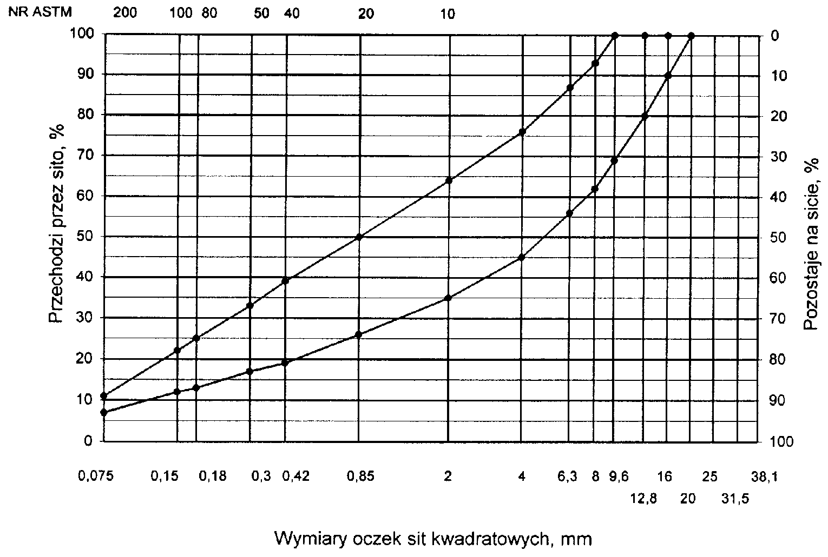
Rys. 3. Krzywe graniczne uziarnienia mieszanki mineralnej BA od 0 do 8mm, od 0 do 6,3 mm do warstwy ścieralnej nawierzchni drogi o obciążeniu ruchem nawierzchni drogi o obciążeniu ruchem KR1 lub KR2
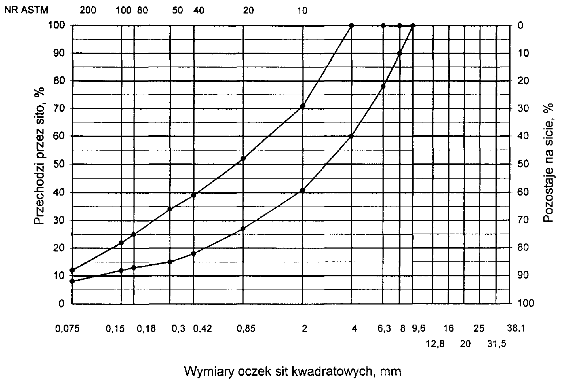
Rys. 4. Krzywe graniczne uziarnienia mieszanki mineralnej BA od 0 do 20 mm do warstwy ścieralnej nawierzchni drogi o obciążeniu ruchem od KR3 do KR6
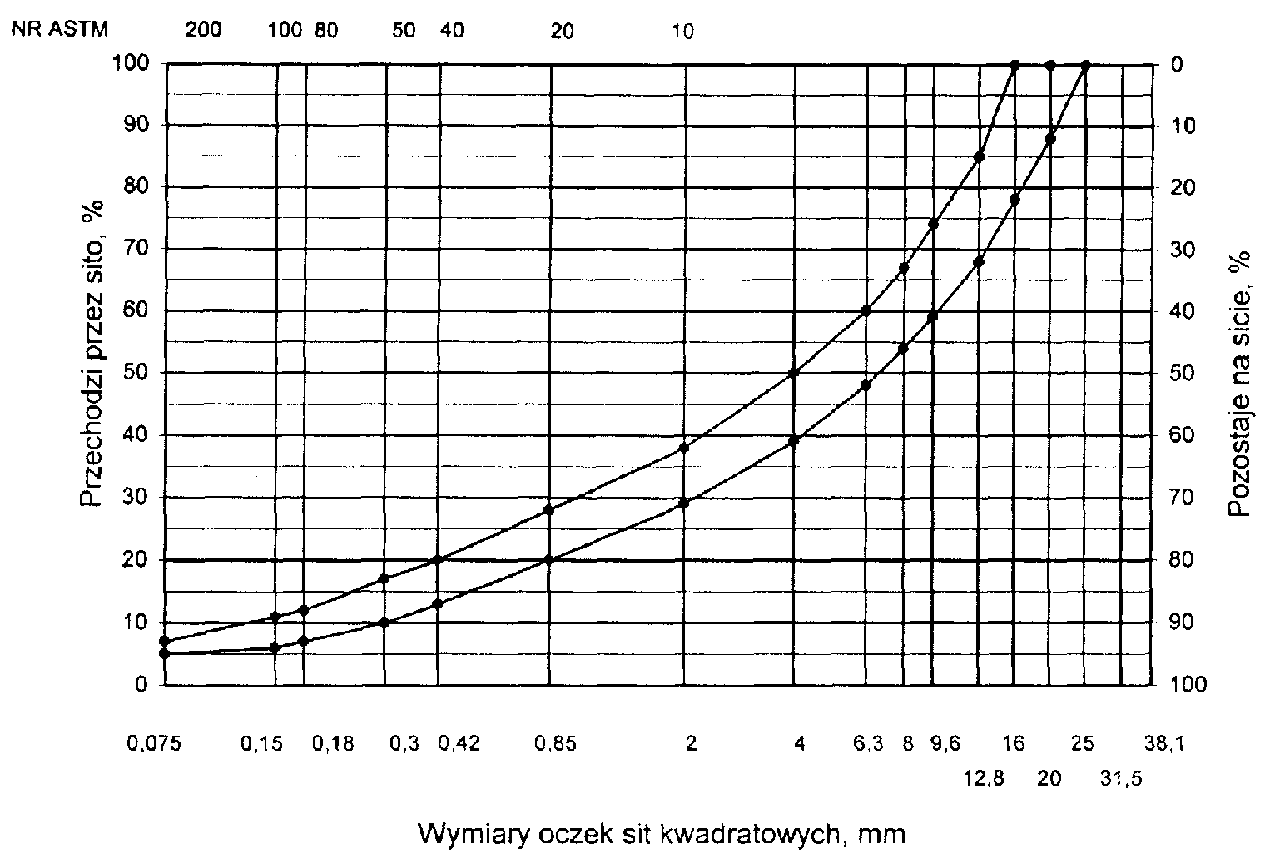
Rys. 5. Krzywe graniczne uziarnienia mieszanki mineralnej BA od 0 do 20 mm (mieszanka o nieciągłym uziarnieniu) do warstwy ścieralnej nawierzchni drogi o obciążeniu ruchem od KR3 do KR6
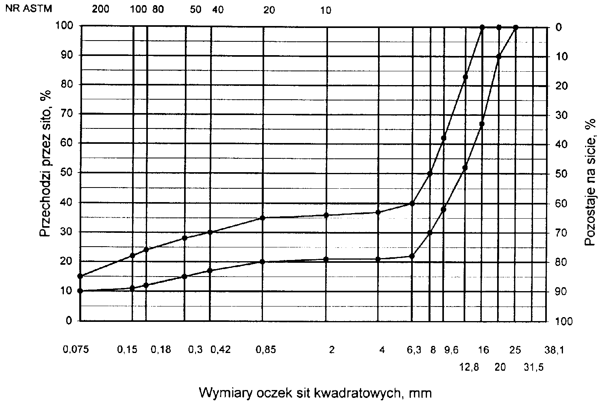
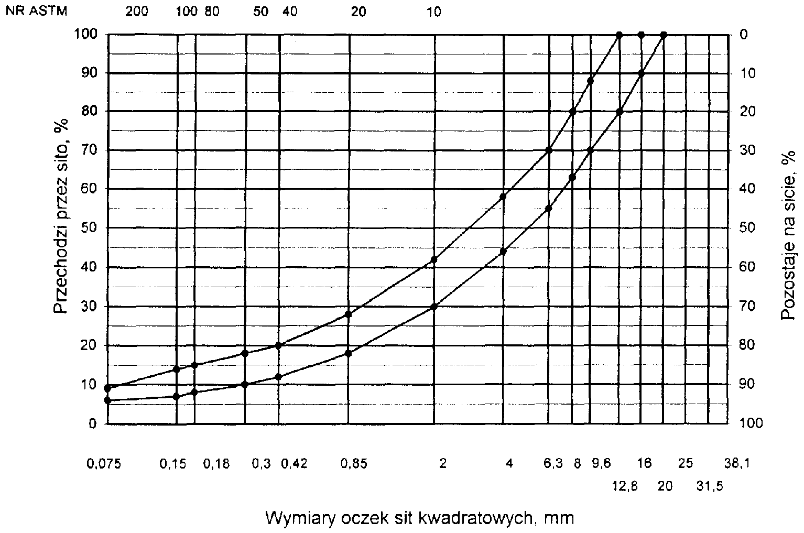
Rys. 6. Krzywe graniczne uziarnienia mieszanki mineralnej BA od 0 do 16 mm do warstwy ścieralnej nawierzchni drogi o obciążeniu ruchem od KR3 do KR6
Rys. 7. Krzywe graniczne uziarnienia mieszanki mineralnej BA od 0 do 12,8 mm do warstwy ścieralnej nawierzchni drogi o obciążeniu ruchem od KR3 do KR6
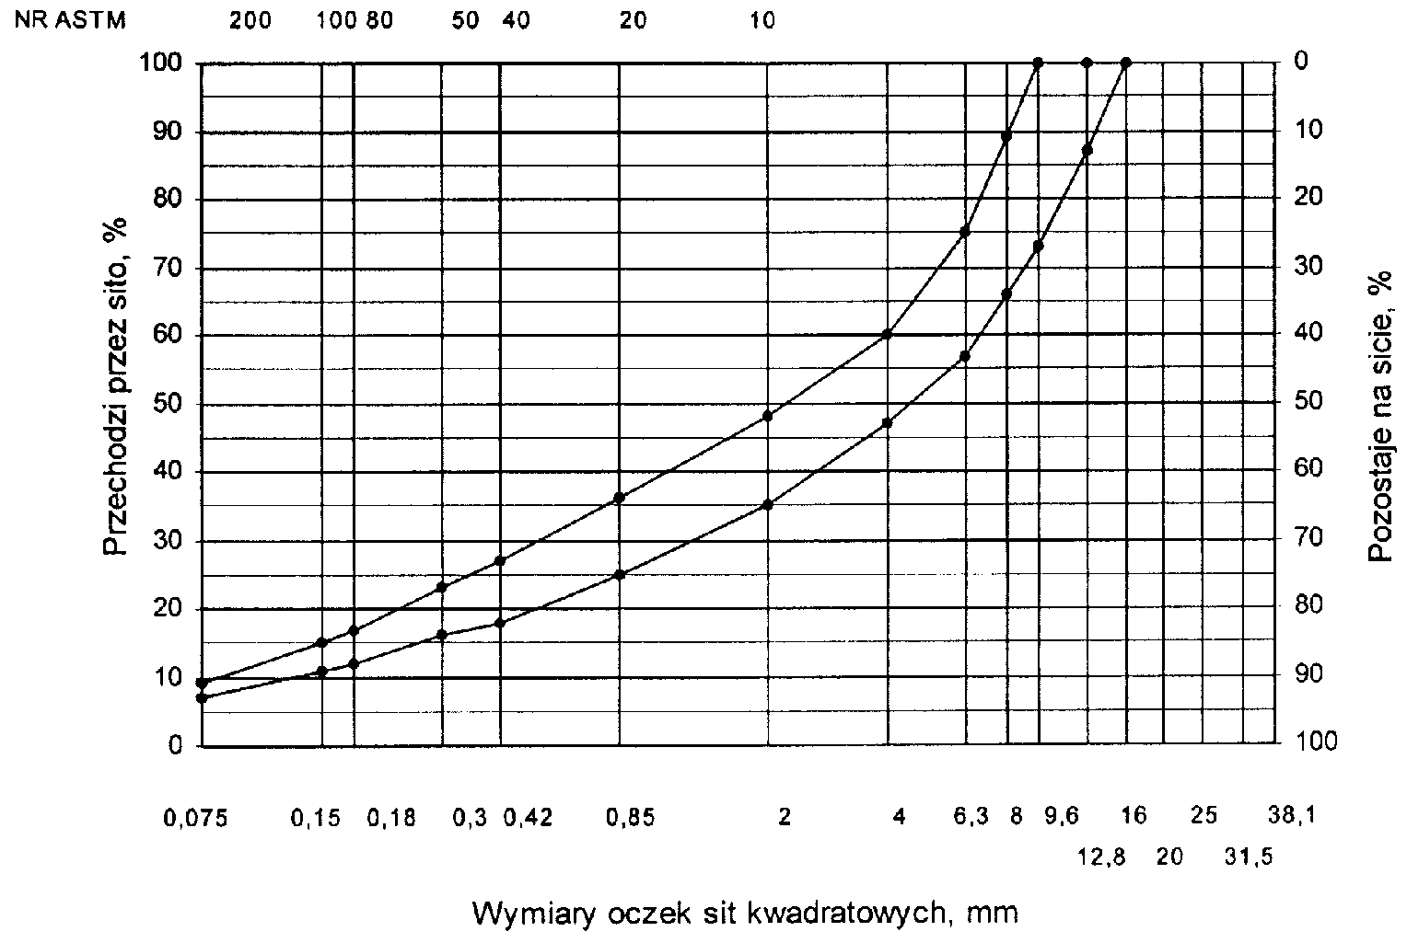
Skład mieszanki mineralno-asfaltowej powinien być ustalony na podstawie badań próbek wykonanych wg metody Marshalla. Próbki powinny spełniać wymagania podane w tablicy 4 lp. od 1 do 5.
Wykonana warstwa ścieralna z betonu asfaltowego powinna spełniać wymagania podane w tablicy 4 lp. od 6 do 8.
5.2.2. Warstwa wiążąca, wyrównawcza i wzmacniająca z betonu asfaltowego
Rzędne krzywych granicznych uziarnienia mieszanek mineralnych do warstwy wiążącej, wyrównawczej i wzmacniającej z betonu asfaltowego oraz orientacyjne zawartości asfaltu podano w tablicy 5.
Krzywe graniczne uziarnienia mieszanek mineralnych do warstwy wiążącej, wyrównawczej i wzmacniającej z betonu asfaltowego przedstawiono na rysunkach 8÷13. Skład mieszanki mineralno-asfaltowej powinien być ustalony na podstawie badań próbek wykonanych wg metody Marshalla; próbki powinny spełniać wymagania podane w tablicy 6 lp. od 1 do 5.

Wykonana warstwa wiążąca, wyrównawcza i wzmacniająca z betonu asfaltowego powinna spełniać wymagania podane w tablicy 6 lp. od 6 do 8.

Tablica 4. Wymagania wobec mieszanek mineralno-asfaltowych oraz warstwy ścieralnej z betonu asfaltowego
Lp. | Właściwości | Wymagania wobec MMA i warstwy ścieralnej z BA w zależności od kategorii ruchu
 |  | KR 1lub KR 2 | KR 3 do KR 6
1 | Moduł sztywności pełzania ¹⁾, MPa | nie wymaga się | ≥ 14,0 (≥18)⁴⁾
2 | Stabilność próbek wg metody Marshalla w temperaturze 60º C, kN | ≥ 5,5²⁾ | ≥ 10,0³⁾
3 | Odkształcenie próbek jw., mm | od 2,0 do 5,0 | od 2,0 do 4,5
4 | Wolna przestrzeń w próbkach jw., % v/v | od 1,5 do 4,5 | od 2,0 do 4,0
5 | Wypełnienie wolnej przestrzeni w próbkach jw., % | od 75,0 do 90,0 | od 78,0 do 86,0
6 | Grubość w cm warstwy z MMA o uziarnieniu:  od 0 mm do 6,3 mm  od 0 mm do 8,0 mm  od 0 mm do 12,8 mm  od 0 mm do 16,0 mm  od 0 mm do 20,0 mm | od 1,5 do 4,0  od 2,0 do 4,0  od 3,5 do 5,0  od 4,0 do 5,0  od 5,0 do 7,0 | od 3,5 do 5,0  od 4,0 do 5,0  od 5,0 do 7,0
7 | Wskaźnik zagęszczenia warstwy, % | ≥ 98,0 | ≥ 98,0
8 | Wolna przestrzeń w warstwie, % (v/v) | od 1,5 do 5,0 | od 3,0 do 5,0
1) oznaczony wg wytycznych IBDiM, Informacje, instrukcje - zeszyt nr 48 [16], dotyczy tylko fazy projektowania składu MMA
2) próbki zagęszczone 2 x 50 uderzeń ubijaka
3) próbki zagęszczone 2 x 75 uderzeń ubijaka
4) specjalne warunki, obciążenie ruchem powolnym, stacjonarnym, skanalizowanym, itp.

Tablica 5. Rzędne krzywych granicznych uziarnienia mieszanek do warstwy wiążącej, wyrównawczej i wzmacniającej z betonu asfaltowego oraz orientacyjne zawartości asfaltu
 | Rzędne krzywych granicznych uziarnienia MM w zależności od kategorii ruchu
Wymiar oczek sit | KR 1 lub KR 2 |  |  | KR 3 do KR 6
#, mm | Mieszanka mineralna, mm
 | od 0  do 20 | od 0  do 16 | od 0  do 12,8 | od 0  do 25 | od 0  do 20 | od 0 do 16¹⁾
Przechodzi przez:  31,5  25,0  20,0  16,0  12,8  9,6  8,0  6,3  4,0  2,0  zawartość  ziarn > 2,0 mm  0,85  0,42  0,30  0,18  0,15  0,075 | 100  87÷ 100  75÷100  65÷93  57÷86  52÷81  47÷76  40÷67  30÷55  (45÷70)  20÷40  13÷30  10÷25  6÷17  5÷15  3÷7 | 100  88÷100  78÷100  67÷92 60÷86  53÷80  42÷69  30÷54  (46÷70)  20÷40  14÷28  11÷24  8÷17  7÷15  3÷8 | 100  85÷100  70÷100  62÷84  55÷76  45÷65  35÷55  (45÷65)  25÷45  18÷38  15÷35  11÷28  9÷25  3÷9 | 100  84÷100  75÷100  68÷90  62÷83  55÷74  50÷69  45÷63  32÷52  25÷41  (59÷75)  16÷30  10÷22  8÷19  5÷14  5÷12  4÷6 | 100  87÷100  77÷100  66÷90  56÷81  50÷75  45÷67  36÷55  25÷41  (59÷75)  16÷30  9÷22  7÷19  5÷15  5÷14  4÷7 | 100  87÷100  77÷100  67÷89  60÷83  54÷73  42÷60  30÷45  (55÷70)  20÷33  13÷25  10÷21  7÷16  6÷14  5÷8
Orientacyjna zawartość asfaltu w MMA, % m/m | 4,3÷5,8 | 4,3÷5,8 | 4,5÷6,0 | 4,0÷5,5 | 4,0÷5,5 | 4,3÷5,8
1) Tylko do warstwy wyrównawczej

Krzywe graniczne uziarnienia mieszanek mineralnych do warstwy wiążącej, wyrównawczej i wzmacniającej z betonu asfaltowego przedstawiono na rysunkach od 8 do 13.
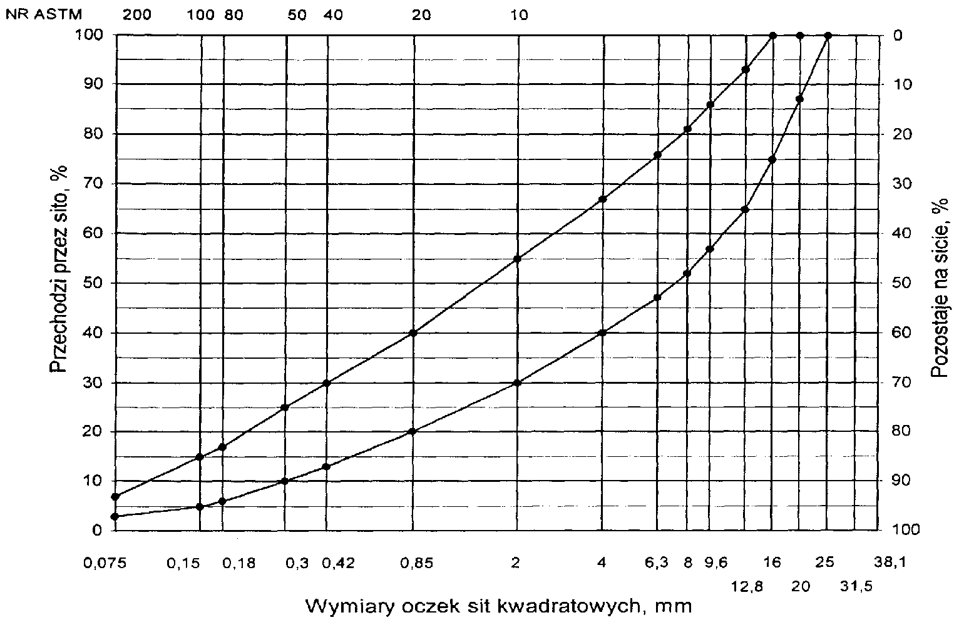
Rys. 8. Krzywe graniczne uziarnienia mieszanki mineralnej BA od 0 do 20 mm do warstwy wiążącej, wyrównawczej i wzmacniającej nawierzchni drogi o obciążeniu ruchem KR1 lub KR2
Rys. 9. Krzywe graniczne uziarnienia mieszanki mineralnej BA od 0 do 16 mm do warstwy wiążącej, wyrównawczej i wzmacniającej nawierzchni drogi o obciążeniu ruchem KR1 lub KR2
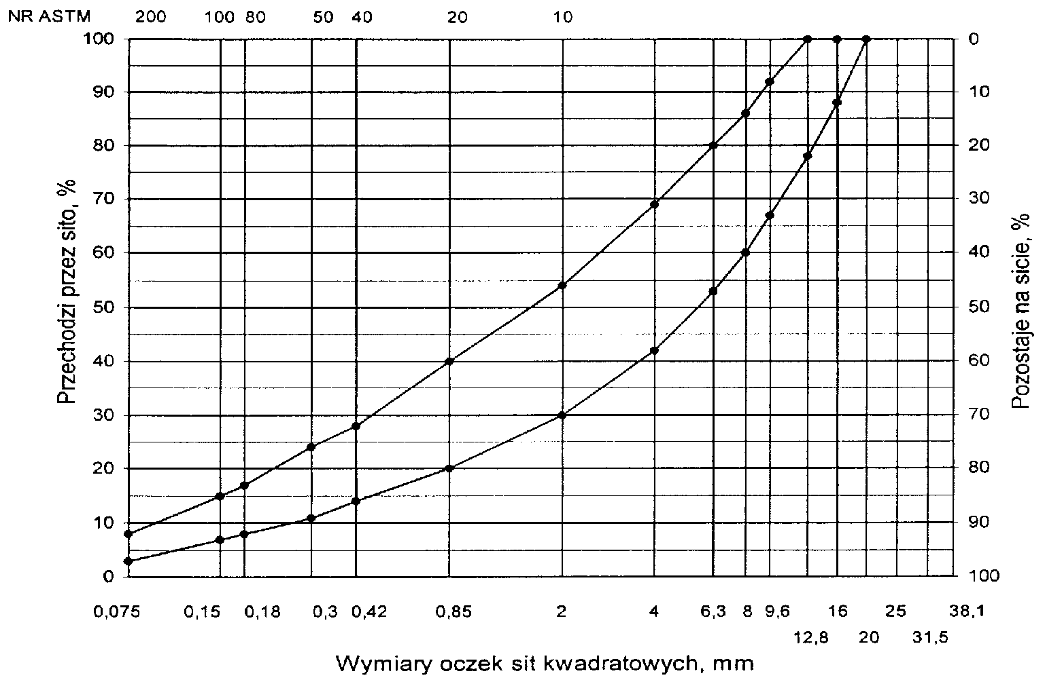
Rys. 10. Krzywe graniczne uziarnienia mieszanki mineralnej BA od 0 do 12,8 mm do warstwy wiążącej, wyrównawczej i wzmacniającej nawierzchni drogi o obciążeniu ruchem KR1 lub KR2
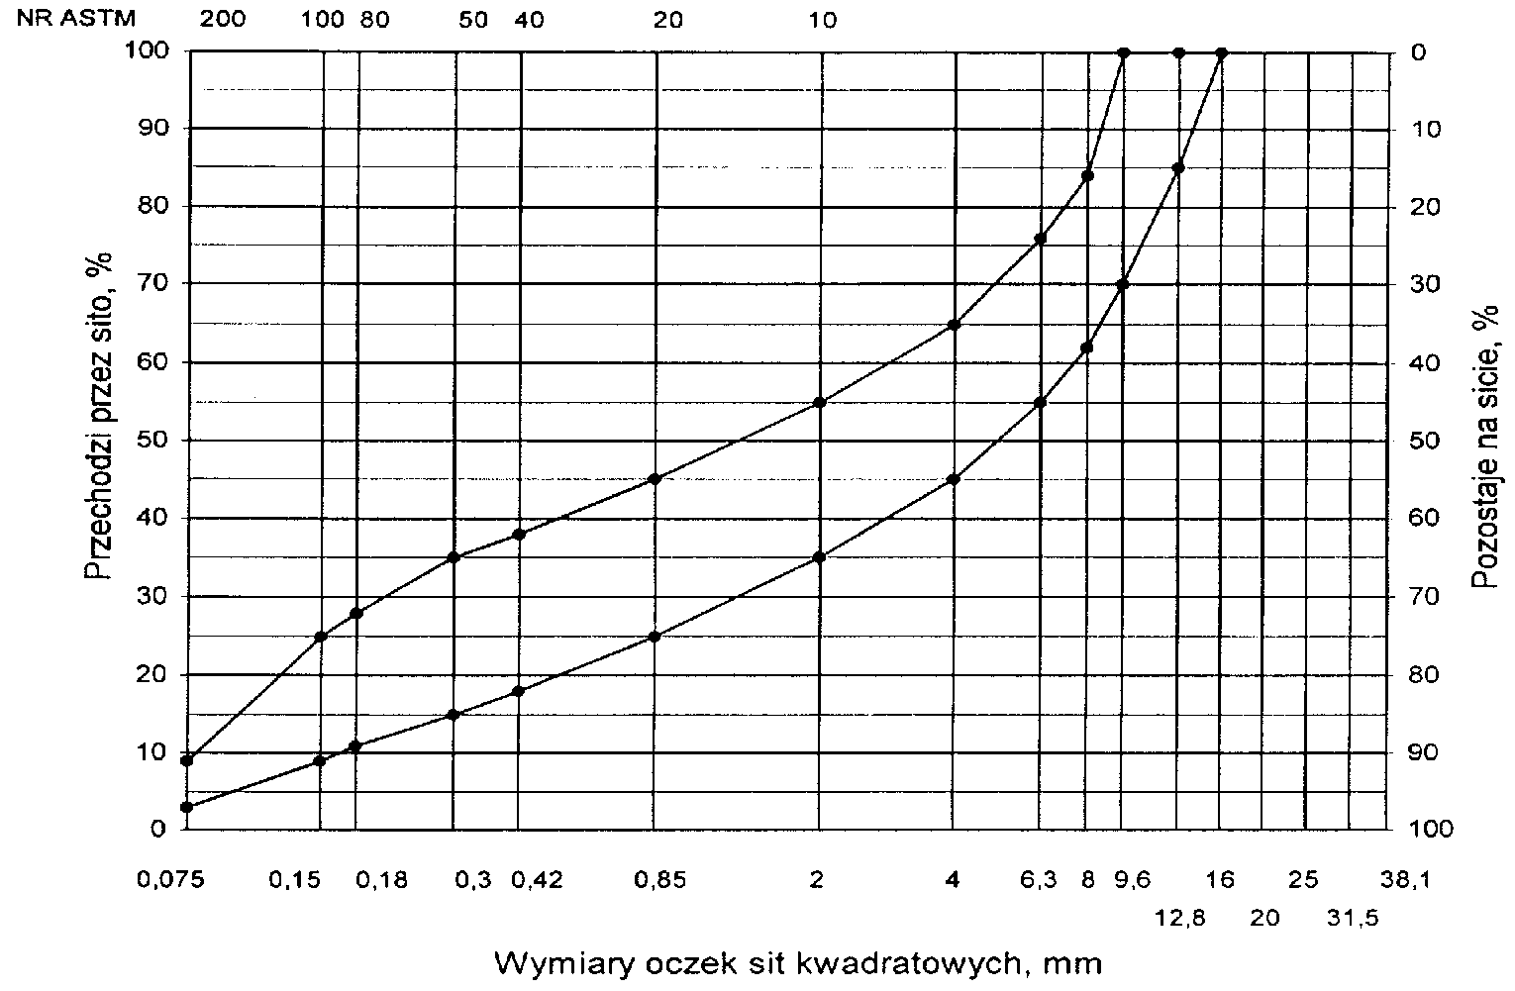
Rys. 11. Krzywe graniczne uziarnienia mieszanki mineralnej BA od 0 do 25 mm do warstwy wiążącej, wyrównawczej i wzmacniającej nawierzchni drogi o obciążeniu ruchem od KR3 do KR6
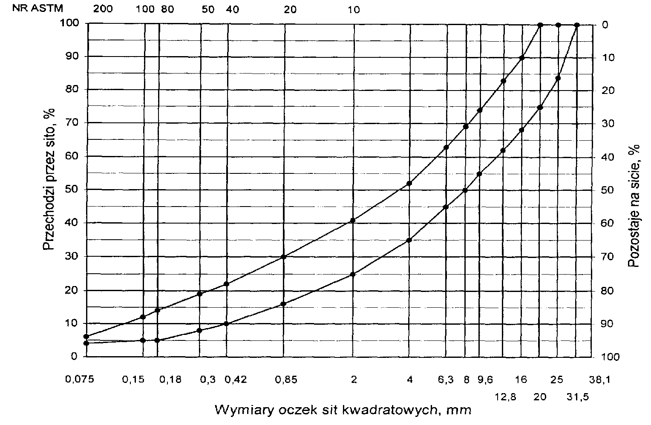
Rys. 12. Krzywe graniczne uziarnienia mieszanki mineralnej BA od 0 do 20 mm do warstwy wiążącej, wyrównawczej i wzmacniającej nawierzchni drogi o obciążeniu ruchem od KR3 do KR6
Rys. 13. Krzywe graniczne uziarnienia mieszanki mineralnej BA od 0 do 16 mm do warstwy wyrównawczej nawierzchni drogi o obciążeniu ruchem od KR3 do KR6
Tablica 6. Wymagania wobec mieszanek mineralno-asfaltowych i warstwy wiążącej, wyrównawczej oraz wzmacniającej z betonu asfaltowego
Lp. | Właściwości | Wymagania wobec MMA, warstwy wiążącej, wyrównawczej i wzmacniającej w zależności od kategorii ruchu
 |  | KR 1 lub KR 2 | od KR 3 do KR 6
1 | Moduł sztywności pełzania ¹⁾, MPa | nie wymaga się | ≥ 16,0 (≥22)³⁾
2 | Stabilność próbek wg metody Marshalla w temperaturze 60º C, zagęszczonych 2x75 uderzeń ubijaka, kN | ≥ 8,0 (≥ 6,0)²⁾ | ≥11,0
3 | Odkształcenie próbek jw., mm | od 2,0 do 5,0 | od 1,5 do 4,0
4 | Wolna przestrzeń w próbkach jw., %(v/v) | od 4,0 do 8,0 | od 4,0 do 8,0
5 | Wypełnienie wolnej przestrzeni w próbkach jw., % | od 65,0 do 80,0 | ≤ 75,0
6 | Grubość warstwy w cm z MMA o uziarnieniu:  od 0 mm do 12,8 mm  od 0 mm do 16,0 mm  od 0 mm do 20,0 mm  od 0 mm do 25,0 mm | od 3,5 do 5,0  od 4,0 do 6,0  od 6,0 do 8,0  - | od 4,0do 6,0  od 6,0 do 8,0  od 7,0 do 10,0
7 | Wskaźnik zagęszczenia warstwy, % | ≥ 98,0 | ≥ 98,0
8 | Wolna przestrzeń w warstwie, % (v/v) | od 4,5 do 9,0 | od 4,5 do 9,0
- oznaczony wg wytycznych IBDiM, Informacje, instrukcje - zeszyt nr 48 [16],dotyczy tylko fazy projektowania składu MMA
- dla warstwy wyrównawczej
- specjalne warunki, obciążenie ruchem powolnym, stacjonarnym, skanalizowanym, itp.

5.3. Wytwarzanie mieszanki mineralno-asfaltowej
Mieszankę mineralno-asfaltową produkuje się w otaczarce o mieszaniu cyklicznym lub ciągłym zapewniającej prawidłowe dozowanie składników, ich wysuszenie i wymieszanie oraz zachowanie temperatury składników i gotowej mieszanki mineralno-asfaltowej.
Dozowanie składników, w tym także wstępne, powinno być wagowe i zautomatyzowane oraz zgodne z receptą. Dopuszcza się dozowanie objętościowe asfaltu, przy uwzględnieniu zmiany jego gęstości w zależności od temperatury. Dla kategorii ruchu od KR5 do KR6 dozowanie składników powinno być sterowane elektronicznie.
Tolerancje dozowania składników mogą wynosić: jedna działka elementarna wagi, względnie przepływomierza, lecz nie więcej niż ± 2 % w stosunku do masy składnika.
Jeżeli jest przewidziane dodanie środka adhezyjnego, to powinien on być dozowany do asfaltu w sposób i w ilościach określonych w recepcie.
Asfalt w zbiorniku powinien być ogrzewany w sposób pośredni, z układem termostatowania, zapewniającym utrzymanie stałej temperatury z tolerancją ± 5º C.
Temperatura asfaltu w zbiorniku powinna wynosić:
- dla D 50 od 145º C do 165º C,
- dla D 70 od 140º C do 160º C,
- dla D 100 od 135º C do 160º C,
- dla polimeroasfaltu - wg wskazań producenta polimeroasfaltu.
Kruszywo powinno być wysuszone i tak podgrzane, aby mieszanka mineralna po dodaniu wypełniacza uzyskała właściwą temperaturę. Maksymalna temperatura gorącego kruszywa nie powinna być wyższa o więcej niż 30º C od maksymalnej temperatury mieszanki mineralno-asfaltowej.
Temperatura mieszanki mineralno-asfaltowej powinna wynosić:
- z D 50 od 140º C do 170º C,
- z D 70 od 135º C do 165º C,
- z D 100 od 130º C do 160º C,
- z polimeroasfaltem - wg wskazań producenta polimeroasfaltu.

5.4. Przygotowanie podłoża
Podłoże pod warstwę nawierzchni z betonu asfaltowego powinno być wyprofilowane i równe. Powierzchnia podłoża powinna być sucha i czysta.
Nierówności podłoża pod warstwy asfaltowe nie powinny być większe od podanych w tablicy 7.
Tablica 7. Maksymalne nierówności podłoża pod warstwy asfaltowe, mm
Lp. | Drogi i place | Podłoże pod warstwę
 |  | ścieralną | wiążącą i wzmacniającą
1 | Drogi klasy A, S i GP | 6 | 9
2 | Drogi klasy G i Z | 9 | 12
3 | Drogi klasy L i D oraz place i parkingi | 12 | 15
W przypadku gdy nierówności podłoża są większe od podanych w tablicy 7, podłoże należy wyrównać poprzez frezowanie lub ułożenie warstwy wyrównawczej.
Przed rozłożeniem warstwy nawierzchni z betonu asfaltowego, podłoże należy skropić emulsją asfaltową lub asfaltem upłynnionym w ilości ustalonej w SST. Zalecane ilości asfaltu po odparowaniu wody z emulsji lub upłynniacza podano w tablicy 8.
Powierzchnie czołowe krawężników, włazów, wpustów itp. urządzeń powinny być pokryte asfaltem lub materiałem uszczelniającym określonym w SST i zaakceptowanym przez Inżyniera.
Tablica 8. Zalecane ilości asfaltu po odparowaniu wody z emulsji asfaltowej lub upłynniacza z asfaltu upłynnionego
Lp. | Podłoże do wykonania warstwy  z mieszanki betonu asfaltowego | Ilość asfaltu po odparowaniu wody z emulsji lub upłynniacza z asfaltu upłynnionego, kg/m²
Podłoże pod warstwę asfaltową
1 | Podbudowa/nawierzchnia tłuczniowa | od 0,7 do 1,0
2 | Podbudowa z kruszywa stabilizowanego mechanicznie | od 0,5 do 0,7
3 | Podbudowa z chudego betonu lub gruntu stabilizowanego cementem | od 0,3 do 0,5
4 | Nawierzchnia asfaltowa o chropowatej powierzchni | od 0,2 do 0,5

5.5. Połączenie międzywarstwowe
Każdą ułożoną warstwę należy skropić emulsją asfaltową lub asfaltem upłynnionym przed ułożeniem następnej, w celu zapewnienia odpowiedniego połączenia międzywarstwowego, w ilości ustalonej w SST.
Zalecane ilości asfaltu po odparowaniu wody z emulsji asfaltowej lub upłynniacza podano w tablicy 9.
Tablica 9. Zalecane ilości asfaltu po odparowaniu wody z emulsji asfaltowej lub upłynniacza z asfaltu upłynnionego
Lp. | Połączenie nowych warstw | Ilość asfaltu po odparowaniu wody z emulsji lub upłynniacza z asfaltu upłynnionego kg/m²
1 | Podbudowa asfaltowa
2 | Asfaltowa warstwa wyrównawcza lub wzmacniająca | od 0,3 do 0,5
3 | Asfaltowa warstwa wiążąca | od 0,1 do 0,3

Skropienie powinno być wykonane z wyprzedzeniem w czasie przewidzianym na odparowanie wody lub ulotnienie upłynniacza; orientacyjny czas wyprzedzenia wynosi co najmniej:
- 8 h przy ilości powyżej 1,0 kg/m² emulsji lub asfaltu upłynnionego,
- 2 h przy ilości od 0,5 do 1,0 kg/m² emulsji lub asfaltu upłynnionego,
- 0,5 h przy ilości od 0,2 do 0,5 kg/m² emulsji lub asfaltu upłynnionego.
Wymaganie nie dotyczy skropienia rampą otaczarki.

5.6. Warunki przystąpienia do robót
Warstwa nawierzchni z betonu asfaltowego może być układana, gdy temperatura otoczenia jest nie niższa od +5º C dla wykonywanej warstwy grubości > 8 cm i + 10⁰ C dla wykonywanej warstwy grubości ≤ 8 cm. Nie dopuszcza się układania mieszanki mineralno-asfaltowej na mokrym podłożu, podczas opadów atmosferycznych oraz silnego wiatru (V > 16 m/s).

5.7. Zarób próbny
Wykonawca przed przystąpieniem do produkcji mieszanek mineralno-asfaltowych jest zobowiązany do przeprowadzenia w obecności Inżyniera kontrolnej produkcji.
Sprawdzenie zawartości asfaltu w mieszance określa się wykonując ekstrakcję.
Tolerancje zawartości składników mieszanki mineralno-asfaltowej względem składu zaprojektowanego podano w tablicy 10.
Tablica 10. Tolerancje zawartości składników mieszanki mineralno-asfaltowej względem składu zaprojektowanego przy badaniu pojedynczej próbki metodą ekstrakcji, % m/m
Lp. | Składniki mieszanki mineralno-asfaltowej | Mieszanki mineralno-asfaltowe do nawierzchni dróg o kategorii ruchu
 |  | KR 1 lub KR 2 | KR 3 do KR 6
1 | Ziarna pozostające na sitach o oczkach # mm:  31,5; 25,0; 20,0; 16,0; 12,8; 9,6; 8,0; 6,3; 4,0; 2,0 | ± 5,0 | ± 4,0
2 | Ziarna pozostające na sitach o oczkach # mm: 0,85; 0,42; 0,30; 0,18; 0,15; 0,075 | ± 3,0 | ± 2,0
3 | Ziarna przechodzące przez sito o oczkach # 0,075mm | ± 2,0 | ± 1,5
4 | Asfalt | ± 0,5 | ± 0,3

5.8. Odcinek próbny
Jeżeli w SST przewidziano konieczność wykonania odcinka próbnego, to co najmniej na 3 dni przed rozpoczęciem robót, Wykonawca wykona odcinek próbny w celu:
- stwierdzenia czy użyty sprzęt jest właściwy,
- określenia grubości warstwy mieszanki mineralno-asfaltowej przed zagęszczeniem, koniecznej do uzyskania wymaganej w dokumentacji projektowej grubości warstwy\
- określenia potrzebnej ilości przejść walców dla uzyskania prawidłowego zagęszczenia warstwy.
Do takiej próby Wykonawca użyje takich materiałów oraz sprzętu, jakie będą stosowane do wykonania warstwy nawierzchni.
Odcinek próbny powinien być zlokalizowany w miejscu wskazanym przez Inżyniera.
Wykonawca może przystąpić do wykonywania warstwy nawierzchni po zaakceptowaniu odcinka próbnego przez Inżyniera.

5.9. Wykonanie warstwy z betonu asfaltowego
Mieszanka mineralno-asfaltowa powinna być wbudowywana układarką wyposażoną w układ z automatycznym sterowaniem grubości warstwy i utrzymywaniem niwelety zgodnie z dokumentacją projektową.
Temperatura mieszanki wbudowywanej nie powinna być niższa od minimalnej temperatury mieszanki podanej w pkcie 5.3.
Zagęszczanie mieszanki powinno odbywać się bezzwłocznie zgodnie ze schematem przejść walca ustalonym na odcinku próbnym.
Początkowa temperatura mieszanki w czasie zagęszczania powinna wynosić nie mniej niż:
- dla asfaltu D 50 130º C,
- dla asfaltu D 70 125º C,
- dla asfaltu D 100 120º C,
- dla polimeroasfaltu - wg wskazań producenta polimeroasfaltów.
Zagęszczanie należy rozpocząć od krawędzi nawierzchni ku osi. Wskaźnik zagęszczenia ułożonej warstwy powinien być zgodny z wymaganiami podanymi w tablicach 4 i 6.
Złącza w nawierzchni powinny być wykonane w linii prostej, równolegle lub prostopadle do osi drogi.
Złącza w konstrukcji wielowarstwowej powinny być przesunięte względem siebie co najmniej o 15 cm. Złącza powinny być całkowicie związane, a przylegające warstwy powinny być w jednym poziomie.
Złącze robocze powinno być równo obcięte i powierzchnia obciętej krawędzi powinna być posmarowana asfaltem lub oklejona samoprzylepną taśmą asfaltowo-kauczukową. Sposób wykonywania złącz roboczych powinien być zaakceptowany przez Inżyniera.

6. KONTROLA JAKOŚCI ROBÓT

6.1. Ogólne zasady kontroli jakości robót
Ogólne zasady kontroli jakości robót podano w OST D-M-00.00.00 „Wymagania ogólne” pkt 6.

6.2. Badania przed przystąpieniem do robót
Przed przystąpieniem do robót Wykonawca powinien wykonać badania asfaltu, wypełniacza oraz kruszyw przeznaczonych do produkcji mieszanki mineralno-asfaltowej i przedstawić wyniki tych badań Inżynierowi do akceptacji.

6.3. Badania w czasie robót
6.3.1. Częstotliwość oraz zakres badań i pomiarów
Częstotliwość oraz zakres badań i pomiarów w czasie wytwarzania mieszanki mineralno-asfaltowej podano w tablicy 11.
6.3.2. Skład i uziarnienie mieszanki mineralno-asfaltowej
Badanie składu mieszanki mineralno-asfaltowej polega na wykonaniu ekstrakcji wg PN-S-04001:1967 [8]. Wyniki powinny być zgodne z receptą laboratoryjną z tolerancją określoną w tablicy 10. Dopuszcza się wykonanie badań innymi równoważnymi metodami.
6.3.3. Badanie właściwości asfaltu
Dla każdej cysterny należy określić penetrację i temperaturę mięknienia asfaltu.
6.3.4. Badanie właściwości wypełniacza
Na każde 100 Mg zużytego wypełniacza należy określić uziarnienie i wilgotność wypełniacza.
Tablica 11. Częstotliwość oraz zakres badań i pomiarów podczas wytwarzania mieszanki mineralno-asfaltowej
Lp. | Wyszczególnienie badań | Częstotliwość badań  Minimalna liczba badań na dziennej działce roboczej
1 | Skład i uziarnienie mieszanki mineralno-asfaltowej pobranej w wytwórni | 1 próbka przy produkcji do 500 Mg  2 próbki przy produkcji ponad 500 Mg
2 | Właściwości asfaltu | dla każdej dostawy (cysterny)
3 | Właściwości wypełniacza | 1 na 100 Mg
4 | Właściwości kruszywa | przy każdej zmianie
5 | Temperatura składników mieszanki mineralno-asfaltowej | dozór ciągły
6 | Temperatura mieszanki mineralno-asfaltowej | każdy pojazd przy załadunku i w czasie wbudowywania
7 | Wygląd mieszanki mineralno-asfaltowej | jw.
8 | Właściwości próbek mieszanki mineralno-asfaltowej pobranej w wytwórni | jeden raz dziennie
lp.1 i lp.8 – badania mogą być wykonywane zamiennie wg PN-S-96025:2000 [10]
6.3.5. Badanie właściwości kruszywa
Przy każdej zmianie kruszywa należy określić klasę i gatunek kruszywa.
6.3.6. Pomiar temperatury składników mieszanki mineralno-asfaltowej
Pomiar temperatury składników mieszanki mineralno-asfaltowej polega na odczytaniu temperatury na skali odpowiedniego termometru zamontowanego na otaczarce. Temperatura powinna być zgodna z wymaganiami podanymi w recepcie laboratoryjnej i SST.
6.3.7. Pomiar temperatury mieszanki mineralno-asfaltowej
Pomiar temperatury mieszanki mineralno-asfaltowej polega na kilkakrotnym zanurzeniu termometru w mieszance i odczytaniu temperatury.
Dokładność pomiaru ± 2º C. Temperatura powinna być zgodna z wymaganiami podanymi w SST.
6.3.8. Sprawdzenie wyglądu mieszanki mineralno-asfaltowej
Sprawdzenie wyglądu mieszanki mineralno-asfaltowej polega na ocenie wizualnej jej wyglądu w czasie produkcji, załadunku, rozładunku i wbudowywania.
6.3.9. Właściwości mieszanki mineralno-asfaltowej
Właściwości mieszanki mineralno-asfaltowej należy określać na próbkach zagęszczonych metodą Marshalla. Wyniki powinny być zgodne z receptą laboratoryjną.

6.4. Badania dotyczące cech geometrycznych i właściwości warstw nawierzchni
z betonu asfaltowego
6.4.1. Częstotliwość oraz zakres badań i pomiarów
Częstotliwość oraz zakres badań i pomiarów wykonanych warstw nawierzchni z betonu asfaltowego podaje tablica 12
Tablica 12. Częstotliwość oraz zakres badań i pomiarów wykonanej warstwy z betonu asfaltowego
Lp. | Badana cecha | Minimalna częstotliwość badań i pomiarów
1 | Szerokość warstwy | 2 razy na odcinku drogi o długości 1 km
2 | Równość podłużna warstwy | każdy pas ruchu planografem lub łatą co 10 m
3 | Równość poprzeczna warstwy | nie rzadziej niż co 5m
4 | Spadki poprzeczne warstwy | 10 razy na odcinku drogi o długości 1 km
5 | Rzędne wysokościowe warstwy | pomiar rzędnych niwelacji podłużnej i poprzecznej oraz usytuowania osi według
6 | Ukształtowanie osi w planie | dokumentacji budowy
7 | Grubość warstwy | 2 próbki z każdego pasa o powierzchni do 3000 m²
8 | Złącza podłużne i poprzeczne | cała długość złącza
9 | Krawędź, obramowanie warstwy | cała długość
10 | Wygląd warstwy | ocena ciągła
11 | Zagęszczenie warstwy | 2 próbki z każdego pasa o powierzchni do 3000 m²
12 | Wolna przestrzeń w warstwie | jw.
6.4.2. Szerokość warstwy
Szerokość warstwy ścieralnej z betonu asfaltowego powinna być zgodna z dokumentacją projektową, z tolerancją +5 cm. Szerokość warstwy asfaltowej niżej położonej, nie ograniczonej krawężnikiem lub opornikiem w nowej konstrukcji nawierzchni, powinna być szersza z każdej strony co najmniej o grubość warstwy na niej położonej, nie mniej jednak niż 5 cm.
6.4.3. Równość warstwy
Nierówności podłużne i poprzeczne warstw z betonu asfaltowego mierzone wg BN-68/8931-04 [11] nie powinny być większe od podanych w tablicy 13.
Tablica 13. Dopuszczalne nierówności warstw asfaltowych, mm
Lp. | Drogi i place | Warstwa ścieralna | Warstwa wiążąca | Warstwa wzmacniająca
1 | Drogi klasy A, S i GP | 4 | 6 | 9
2 | Drogi klasy G i Z | 6 | 9 | 12
3 | Drogi klasy L i D oraz place i parkingi | 9 | 12 | 15

6.4.4. Spadki poprzeczne warstwy
Spadki poprzeczne warstwy z betonu asfaltowego na odcinkach prostych i na łukach powinny być zgodne z dokumentacją projektową, z tolerancją ± 0,5 %.
6.4.5. Rzędne wysokościowe
Rzędne wysokościowe warstwy powinny być zgodne z dokumentacją projektową, z tolerancją ± 1 cm.
6.4.6. Ukształtowanie osi w planie
Oś warstwy w planie powinna być usytuowana zgodnie z dokumentacją projektową, z tolerancją 5 cm.
6.4.7. Grubość warstwy
Grubość warstwy powinna być zgodna z grubością projektową, z tolerancją ± 10 %. Wymaganie to nie dotyczy warstw o grubości projektowej do 2,5 cm dla której tolerancja wynosi +5 mm i warstwy o grubości od 2,5 do 3,5 cm, dla której tolerancja wynosi ± 5 mm.
6.4.8. Złącza podłużne i poprzeczne
Złącza w nawierzchni powinny być wykonane w linii prostej, równolegle lub prostopadle do osi. Złącza w konstrukcji wielowarstwowej powinny być przesunięte względem siebie co najmniej o 15 cm. Złącza powinny być całkowicie związane, a przylegające warstwy powinny być w jednym poziomie.
6.4.9. Krawędź, obramowanie warstwy
Warstwa ścieralna przy opornikach drogowych i urządzeniach w jezdni powinna wystawać od 3 do 5 mm ponad ich powierzchnię. Warstwy bez oporników powinny być wyprofilowane a w miejscach gdzie zaszła konieczność obcięcia pokryte asfaltem.
6.4.10. Wygląd warstwy
Wygląd warstwy z betonu asfaltowego powinien mieć jednolitą teksturę, bez miejsc przeasfaltowanych, porowatych, łuszczących się i spękanych.
6.4.11. Zagęszczenie warstwy i wolna przestrzeń w warstwie
Zagęszczenie i wolna przestrzeń w warstwie powinny być zgodne z wymaganiami ustalonymi w SST i recepcie laboratoryjnej.

7. OBMIAR ROBÓT

7.1. Ogólne zasady obmiaru robót
Ogólne zasady obmiaru robót podano w OST D-M-00.00.00 „Wymagania ogólne” pkt 7.

7.2. Jednostka obmiarowa
Jednostką obmiarową jest m² (metr kwadratowy) warstwy nawierzchni z betonu asfaltowego.

8. ODBIÓR ROBÓT
Ogólne zasady odbioru robót podano w OST D-M-00.00.00 „Wymagania ogólne” pkt 8.
Roboty uznaje się za wykonane zgodnie z dokumentacją projektową i SST, jeżeli wszystkie pomiary i badania z zachowaniem tolerancji wg pktu 6 i PN-S-96025:2000[10] dały wyniki pozytywne.

9. PODSTAWA PŁATNOŚCI

9.1. Ogólne ustalenia dotyczące podstawy płatności
Ogólne ustalenia dotyczące podstawy płatności podano w OST D-M-00.00.00 „Wymagania ogólne” pkt 9.

9.2. Cena jednostki obmiarowej
Cena wykonania 1 m² warstwy nawierzchni z betonu asfaltowego obejmuje:
- prace pomiarowe i roboty przygotowawcze,
- oznakowanie robót, zgodnie z zatwierdzonym projektem organizacji ruchu,
- dostarczenie materiałów,
- wyprodukowanie mieszanki mineralno-asfaltowej i jej transport na miejsce wbudowania,
- posmarowanie lepiszczem krawędzi urządzeń obcych i krawężników,
- skropienie międzywarstwowe,
- rozłożenie i zagęszczenie mieszanki mineralno-asfaltowej,
- obcięcie krawędzi i posmarowanie asfaltem,
- przeprowadzenie pomiarów i badań laboratoryjnych, wymaganych w specyfikacji technicznej.

10. PRZEPISY ZWIĄZANE

10.1. Normy
1. PN-B-11111:1996 | Kruszywa mineralne. Kruszywa naturalne do nawierzchni drogowych. Żwir i mieszanka
2. PN-B-11112:1996 | Kruszywa mineralne. Kruszywa łamane do nawierzchni drogowych
3. PN-B-11113:1996  4.PN-B-11115:1998 | Kruszywa mineralne. Kruszywa naturalne do nawierzchni drogowych. Piasek  Kruszywa mineralne. Kruszywa sztuczne z żużla stalowniczego do nawierzchni drogowych
5. PN-C-04024:1991 | Ropa naftowa i przetwory naftowe. Pakowanie, znakowanie i transport
6. PN-C-96170:1965 | Przetwory naftowe. Asfalty drogowe
7. PN-C-96173:1974 | Przetwory naftowe. Asfalty upłynnione AUN do nawierzchni drogowych
8. PN-S-04001:1967 | Drogi samochodowe. Metody badań mas mineralno-bitumicznych i nawierzchni bitumicznych

9. PN-S-96504:1961  10. PN-S-96025:2000 | Drogi samochodowe. Wypełniacz kamienny do mas bitumicznych  Drogi samochodowe i lotniskowe. Nawierzchnie asfaltowe. Wymagania
11. BN-68/8931-04 | Drogi samochodowe. Pomiar równości nawierzchni planografem i łatą

10.2. Inne dokumenty
Katalog typowych konstrukcji nawierzchni podatnych i półsztywnych. IBDiM, Warszawa, 1997
- Tymczasowe wytyczne techniczne. Polimeroasfalty drogowe. TWT-PAD-97. Informacje, instrukcje - zeszyt 54, IBDiM, Warszawa, 1997
- Warunki techniczne. Drogowe kationowe emulsje asfaltowe EmA-99. Informacje, instrukcje - zeszyt 60, IBDiM, Warszawa, 1999
- WT/MK-CZDP84 Wytyczne techniczne oceny jakości grysów i żwirów kruszonych z naturalnie rozdrobnionego surowca skalnego przeznaczonego do nawierzchni drogowych, CZDP, Warszawa, 1984
- Zasady projektowania betonu asfaltowego o zwiększonej odporności na odkształcenia trwałe. Wytyczne oznaczania odkształcenia i modułu sztywności mieszanek mineralno-bitumicznych metodą pełzania pod obciążeniem statycznym. Informacje, instrukcje - zeszyt 48, IBDiM, Warszawa, 1995
- Rozporządzenie Ministra Transportu i Gospodarki Morskiej z dnia 2 marca 1999 r. w sprawie warunków technicznych, jakim powinny odpowiadać drogi publiczne i ich usytuowanie (Dz.U. Nr 43 z 1999 r., poz. 430).
- Zalecane lepiszcza asfaltowe
W związku z wprowadzeniem PN-EN 12591:2002 (U), Instytut Badawczy Dróg i Mostów w porozumieniu z Generalną Dyrekcją Dróg Krajowych i Autostrad uaktualnił zalecenia doboru lepiszcza asfaltowego do mieszanek mineralno-asfaltowych w „Katalogu typowych konstrukcji nawierzchni podatnych i półsztywnych”, który był podstawą opracowania OST wymienionych w punkcie 2.

Nowe zalecenia przedstawia tablica 1
Tablica 1. Zalecane lepiszcza asfaltowe do mieszanek mineralno-asfaltowych według przeznaczenia mieszanki i obciążenia drogi ruchem
Typ mieszanki | Tablica zał. A | Kategoria ruchu
i przeznaczenie | KTKNPP | KR1-2 | KR3-4 | KR5-6
Beton asfaltowy do podbudowy | Tablica A | 50/70 | 35/50 | 35/50
Beton asfaltowy do warstwy wiążącej | Tablica C | 50/70 | 35/50  DE30 A,B,C  DE80 A,B,C  DP30  DP80 | 35/50  DE30 A,B,C  DP30
Mieszanki mineralno-asfaltowe do warstwy ścieralnej (beton asfaltowy, mieszanka SMA, mieszanka MNU) | Tablica E | 50/70  DE80 A,B,C  DE150 A,B,C¹ | 50/70  DE30 A,B,C  DE80 A,B,C¹ | DE30 A,B,C  DE80 A,B,C¹
Uwaga: ¹ - do cienkich warstw
Oznaczenia:
KTKNPP - Katalog typowych konstrukcji nawierzchni podatnych i półsztywnych,
SMA - mieszanka mastyksowo-grysowa,
MNU - mieszanka o nieciągłym uziarnieniu,
35/50 - asfalt wg PN-EN 12591:2002 (U), zastępujący asfalt D-50 wg PN-C-96170:1965,
50/70 - asfalt wg PN-EN 12591:2002 (U), zastępujący asfalt D-70 wg PN-C-96170:1965,
DE, DP - polimeroasfalt wg TWT PAD-97 Tymczasowe wytyczne techniczne. Polimeroasfalty drogowe. Informacje, instrukcje - zeszyt 54, IBDiM,

OGÓLNE SPECYFIKACJE TECHNICZNE

D - 03.02.01

KANALIZACJA DESZCZOWA

SPIS TREŚCI

1. WSTĘP
2. MATERIAŁY
3. SPRZĘT
4. TRANSPORT
5. WYKONANIE ROBÓT
6. KONTROLA JAKOŚCI ROBÓT
7. OBMIAR ROBÓT
8. ODBIÓR ROBÓT
9. PODSTAWA PŁATNOŚCI
10. PRZEPISY ZWIĄZANE

NAJWAŻNIEJSZE OZNACZENIA I SKRÓTY
OST | - ogólna specyfikacja techniczna
SST | - szczegółowa specyfikacja techniczna

1. WSTĘP

1.1. Przedmiot OST
Przedmiotem niniejszej ogólnej specyfikacji technicznej (OST) są wymagania dotyczące wykonania i odbioru robót związanych z budową kanalizacji deszczowej.

1.2. Zakres stosowania OST
Ogólna specyfikacja techniczna (OST) stanowi obowiązującą podstawę opracowania szczegółowej specyfikacji technicznej (SST) stosowanej jako dokument przetargowy i kontraktowy przy zlecaniu i realizacji robót na drogach krajowych i wojewódzkich.
Zaleca się wykorzystanie OST przy zlecaniu robót na drogach miejskich i gminnych.

1.3. Zakres robót objętych OST
Ustalenia zawarte w niniejszej specyfikacji dotyczą zasad prowadzenia robót związanych z wykonaniem kanalizacji deszczowej przy budowie, modernizacji i remontach dróg.

1.4. Określenia podstawowe
1.4.1. Kanalizacja deszczowa - sieć kanalizacyjna zewnętrzna przeznaczona do odprowadzania ścieków opadowych.
1.4.2. Kanały
1.4.2.1. Kanał - liniowa budowla przeznaczona do grawitacyjnego odprowadzania ścieków.
1.4.2.2. Kanał deszczowy - kanał przeznaczony do odprowadzania ścieków opadowych.
1.4.2.3. Przykanalik - kanał przeznaczony do połączenia wpustu deszczowego z siecią kanalizacji deszczowej.
1.4.2.4. Kanał zbiorczy - kanał przeznaczony do zbierania ścieków z co najmniej dwóch kanałów bocznych.
1.4.2.5. Kolektor główny - kanał przeznaczony do zbierania ścieków z kanałów oraz kanałów zbiorczych i odprowadzenia ich do odbiornika.
1.4.2.6. Kanał nieprzełazowy - kanał zamknięty o wysokości wewnętrznej mniejszej niż 1,0 m.
1.4.2.7. Kanał przełazowy - kanał zamknięty o wysokości wewnętrznej równej lub większej niż 1,0 m.
1.4.3. Urządzenia (elementy) uzbrojenia sieci
1.4.3.1. Studzienka kanalizacyjna - studzienka rewizyjna - na kanale nieprzełazowym przeznaczona do kontroli i prawidłowej eksploatacji kanałów.
1.4.3.2. Studzienka przelotowa - studzienka kanalizacyjna zlokalizowana na załamaniach osi kanału w planie, na załamaniach spadku kanału oraz na odcinkach prostych.
1.4.3.3. Studzienka połączeniowa - studzienka kanalizacyjna przeznaczona do łączenia co najmniej dwóch kanałów dopływowych w jeden kanał odpływowy.
1.4.3.4. Studzienka kaskadowa (spadowa) - studzienka kanalizacyjna mająca dodatkowy przewód pionowy umożliwiający wytrącenie nadmiaru energii ścieków, spływających z wyżej położonego kanału dopływowego do niżej położonego kanału odpływowego.
1.4.3.5. Studzienka bezwłazowa - ślepa - studzienka kanalizacyjna przykryta stropem bez otworu włazowego, spełniająca funkcje studzienki połączeniowej.
1.4.3.6. Komora kanalizacyjna - komora rewizyjna na kanale przełazowym przeznaczona do kontroli i prawidłowej eksploatacji kanałów.
1.4.3.7. Komora połączeniowa - komora kanalizacyjna przeznaczona do łączenia co najmniej dwóch kanałów dopływowych w jeden kanał odpływowy.
1.4.3.8. Komora spadowa (kaskadowa) - komora mająca pochylnię i zagłębienie dna umożliwiające wytrącenie nadmiaru energii ścieków spływających z wyżej położonego kanału dopływowego.
1.4.3.9. Wylot ścieków - element na końcu kanału odprowadzającego ścieki do odbiornika.
1.4.3.10. Przejście syfonowe - jeden lub więcej zamkniętych przewodów kanalizacyjnych z rur żeliwnych, stalowych lub żelbetowych pracujących pod ciśnieniem, przeznaczonych do przepływu ścieków pod przeszkodą na trasie kanału.
1.4.3.11. Zbiornik retencyjny - obiekt budowlany na sieci kanalizacyjnej przeznaczony do okresowego zatrzymania części ścieków opadowych i zredukowania maksymalnego natężenia przepływu.
1.4.3.12. Przepompownia ścieków - obiekt budowlany wyposażony w zespoły pompowe, instalacje i pomocnicze urządzenia techniczne, przeznaczone do przepompowywania ścieków z poziomu niższego na wyższy.
1.4.3.13. Wpust deszczowy - urządzenie do odbioru ścieków opadowych, spływających do kanału z utwardzonych powierzchni terenu.
1.4.4. Elementy studzienek i komór
1.4.4.1. Komora robocza - zasadnicza część studzienki lub komory przeznaczona do czynności eksploatacyjnych. Wysokość komory roboczej jest to odległość pomiędzy rzędną dolnej powierzchni płyty lub innego elementu przykrycia studzienki lub komory, a rzędną spocznika.
1.4.4.2. Komin włazowy - szyb połączeniowy komory roboczej z powierzchnią ziemi, przeznaczony do zejścia obsługi do komory roboczej.
1.4.4.3. Płyta przykrycia studzienki lub komory - płyta przykrywająca komorę roboczą.
1.4.4.4. Właz kanałowy - element żeliwny przeznaczony do przykrycia podziemnych studzienek rewizyjnych lub komór kanalizacyjnych, umożliwiający dostęp do urządzeń kanalizacyjnych.
1.4.4.5. Kineta - wyprofilowany rowek w dnie studzienki, przeznaczony do przepływu w nim ścieków.
1.4.4.6. Spocznik - element dna studzienki lub komory kanalizacyjnej pomiędzy kinetą a ścianą komory roboczej.
1.4.5. Pozostałe określenia podstawowe są zgodne z obowiązującymi, odpowiednimi polskimi normami i z definicjami podanymi w OST D-M-00.00.00 „Wymagania ogólne” pkt 1.4.

1.5. Ogólne wymagania dotyczące robót
Ogólne wymagania dotyczące robót podano w OST D-M-00.00.00 „Wymagania ogólne” pkt 1.5.

2. MATERIAŁY

2.1. Ogólne wymagania dotyczące materiałów
Ogólne wymagania dotyczące materiałów, ich pozyskiwania i składowania podano w OST D-M-00.00.00 „Wymagania ogólne” pkt 2.

2.2. Rury kanałowe
2.2.1. Rury kamionkowe
Rury kamionkowe średnicy 0,20 m, zgodne z PN-B-12751 [6] i PN-B-06751 [2], są stosowane głównie do budowy przykanalików.
2.2.2. Rury betonowe
Rury betonowe ze stopką i bez stopki o średnicy od 0,20 m do 1,0 m, zgodne z BN-83/8971-06.02 [19].
2.2.3. Rury żelbetowe kielichowe „Wipro”
Rury o średnicy od 0,2 m do 2,0 m, zgodne z BN-86/8971-06.01 [18] i BN-83/8971-06.00 [18].
2.2.4. Rury żeliwne kielichowe ciśnieniowe
Rury żeliwne kielichowe ciśnieniowe o średnicy od 0,2 m do 1,0 m, zgodne z PN-H-74101 [15].

2.3. Studzienki kanalizacyjne
2.3.1. Komora robocza
Komora robocza studzienki (powyżej wejścia kanałów) powinna być wykonana z:
- kręgów betonowych lub żelbetowych odpowiadających wymaganiom BN-86/8971-08 [20],
- muru cegły kanalizacyjnej odpowiadającej wymaganiom PN-B-12037 [5].
Komora robocza poniżej wejścia kanałów powinna być wykonana jako monolit z betonu hydrotechnicznego klasy B 25; W-4, M-100 odpowiadającego wymaganiom BN-62/6738-03, 04, 07 [17] lub alternatywnie z cegły kanalizacyjnej.
2.3.2. Komin włazowy
Komin włazowy powinien być wykonany z kręgów betonowych lub żelbetowych o średnicy 0,80 m odpowiadających wymaganiom BN-86/8971-08 [20].
2.3.3. Dno studzienki
Dno studzienki wykonuje się jako monolit z betonu hydrotechnicznego o właściwościach podanych w pkt 2.3.1.
2.3.4. Włazy kanałowe
Włazy kanałowe należy wykonywać jako:
- włazy żeliwne typu ciężkiego odpowiadające wymaganiom PN-H-74051-02 [11] umieszczane w korpusie drogi,
- włazy żeliwne typu lekkiego odpowiadające wymaganiom PN-H-74051-01 [10] umieszczane poza korpusem drogi.
2.3.5. Stopnie złazowe
Stopnie złazowe żeliwne odpowiadające wymaganiom PN-H-74086 [14].

2.4. Materiały dla komór przelotowych połączeniowych i kaskadowych
2.4.1. Komora robocza
Komora robocza z płytą stropową i dnem może być wykonana jako żelbetowa wraz z domieszkami uszczelniającymi lub z cegły kanalizacyjnej wg indywidualnej dokumentacji projektowej.
2.4.2. Komin włazowy
Komin włazowy wykonuje się z kręgów betonowych lub żelbetowych o średnicy 0,8 m odpowiadających wymaganiom BN-86/8971-08 [20].
2.4.3. Właz kanałowy
Według pkt 2.3.4.

2.5. Studzienki bezwłazowe - ślepe
2.5.1. Komora połączeniowa
Komorę połączeniową (ściany) wykonuje się z betonu hydrotechnicznego odpowiadającego wymaganiom BN-62/6738-03, -04, -07 [17] z domieszkami uszczelniającymi lub z cegły kanalizacyjnej odpowiadającej wymaganiom PN-B-12037 [5].
2.5.2. Płyta pokrywowa
Jeżeli dokumentacja projektowa lub SST nie ustala inaczej, to płytę pokrywową stanowi prefabrykat wg Katalogu powtarzalnych elementów drogowych [23].
2.5.3. Płyta denna
Płytę denną wykonuje się z betonu hydrotechnicznego o właściwościach podanych w pkt 2.3.1.

2.6. Studzienki ściekowe
2.6.1. Wpusty uliczne żeliwne
Wpusty uliczne żeliwne powinny odpowiadać wymaganiom PN-H-74080-01 [12] i PN-H-74080-04 [13].
2.6.2. Kręgi betonowe prefabrykowane
Na studzienki ściekowe stosowane są prefabrykowane kręgi betonowe o średnicy 50 cm, wysokości 30 cm lub 60 cm, z betonu klasy B 25, wg KB1-22.2.6 (6) [22].
2.6.3. Pierścienie żelbetowe prefabrykowane
Pierścienie żelbetowe prefabrykowane o średnicy 65 cm powinny być wykonane z betonu wibrowanego klasy B 20 zbrojonego stalą StOS.
2.6.4. Płyty żelbetowe prefabrykowane
Płyty żelbetowe prefabrykowane powinny mieć grubość 11 cm i być wykonane z betonu wibrowanego klasy B 20 zbrojonego stalą StOS.
2.6.5. Płyty fundamentowe zbrojone
Płyty fundamentowe zbrojone powinny posiadać grubość 15 cm i być wykonane z betonu klasy B 15.
2.6.6. Kruszywo na podsypkę
Podsypka może być wykonana z tłucznia lub żwiru. Użyty materiał na podsypkę powinien odpowiadać wymaganiom stosownych norm, np. PN-B-06712 [7], PN-B-11111 [3], PN-B-11112 [4].

2.7. Beton
Beton hydrotechniczny B-15 i B-20 powinien odpowiadać wymaganiom BN-62/6738-07 [17].

2.8. Zaprawa cementowa
Zaprawa cementowa powinna odpowiadać wymaganiom PN-B-14501 [7].

2.9. Składowanie materiałów
2.9.1. Rury kanałowe
Rury można składować na otwartej przestrzeni, układając je w pozycji leżącej jedno- lub wielowarstwowo, albo w pozycji stojącej.
Powierzchnia składowania powinna być utwardzona i zabezpieczona przed gromadzeniem się wód opadowych.
W przypadku składowania poziomego pierwszą warstwę rur należy ułożyć na podkładach drewnianych. Podobnie na podkładach drewnianych należy układać wyroby w pozycji stojącej i jeżeli powierzchnia składowania nie odpowiada ww. wymaganiom.
Wykonawca jest zobowiązany układać rury według poszczególnych grup, wielkości i gatunków w sposób zapewniający stateczność oraz umożliwiający dostęp do poszczególnych stosów lub pojedynczych rur.
2.9.2. Kręgi
Kręgi można składować na powierzchni nieutwardzonej pod warunkiem, że nacisk kręgów przekazywany na grunt nie przekracza 0,5 MPa.
Przy składowaniu wyrobów w pozycji wbudowania wysokość składowania nie powinna przekraczać 1,8 m. Składowanie powinno umożliwiać dostęp do poszczególnych stosów wyrobów lub pojedynczych kręgów.
2.9.3. Cegła kanalizacyjna
Cegła kanalizacyjna może być składowana na otwartej przestrzeni, na powierzchni utwardzonej z odpowiednimi spadkami umożliwiającymi odprowadzenie wód opadowych.
Cegły w miejscu składowania powinny być ułożone w sposób uporządkowany, zapewniający łatwość przeliczenia. Cegły powinny być ułożone w jednostkach ładunkowych lub luzem w stosach albo pryzmach.
Jednostki ładunkowe mogą być ułożone jedne na drugich maksymalnie w 3 warstwach, o łącznej wysokości nie przekraczającej 3,0 m.
Przy składowaniu cegieł luzem maksymalna wysokość stosów i pryzm nie powinna przekraczać 2,2 m.
2.9.4. Włazy kanałowe i stopnie
Włazy kanałowe i stopnie powinny być składowane z dala od substancji działających korodująco. Włazy powinny być posegregowane wg klas. Powierzchnia składowania powinna być utwardzona i odwodniona.
2.9.5. Wpusty żeliwne
Skrzynki lub ramki wpustów mogą być składowane na otwartej przestrzeni, na paletach w stosach o wysokości maksimum 1,5 m.
2.9.6. Kruszywo
Kruszywo należy składować na utwardzonym i odwodnionym podłożu w sposób zabezpieczający je przed zanieczyszczeniem i zmieszaniem z innymi rodzajami i frakcjami kruszyw.

3. SPRZĘT

3.1. Ogólne wymagania dotyczące sprzętu
Ogólne wymagania dotyczące sprzętu podano w OST D-M-00.00.00 „Wymagania ogólne” pkt 3.

3.2. Sprzęt do wykonania kanalizacji deszczowej
Wykonawca przystępujący do wykonania kanalizacji deszczowej powinien wykazać się możliwością korzystania z następującego sprzętu:
- żurawi budowlanych samochodowych,
- koparek przedsiębiernych,
- spycharek kołowych lub gąsiennicowych,
- sprzętu do zagęszczania gruntu,
- wciągarek mechanicznych,
- beczkowozów.

4. TRANSPORT

4.1. Ogólne wymagania dotyczące transportu
Ogólne wymagania dotyczące transportu podano w OST D-M-00.00.00 „Wymagania ogólne” pkt 4.

4.2. Transport rur kanałowych
Rury, zarówno kamionkowe jak i betonowe, mogą być przewożone dowolnymi środkami transportu w sposób zabezpieczający je przed uszkodzeniem lub zniszczeniem.
Wykonawca zapewni przewóz rur w pozycji poziomej wzdłuż środka transportu, z wyjątkiem rur betonowych o stosunku średnicy nominalnej do długości, większej niż 1,0 m, które należy przewozić w pozycji pionowej i tylko w jednej warstwie.
Wykonawca zabezpieczy wyroby przewożone w pozycji poziomej przed przesuwaniem i przetaczaniem pod wpływem sił bezwładności występujących w czasie ruchu pojazdów.
Przy wielowarstwowym układaniu rur górna warstwa nie może przewyższać ścian środka transportu o więcej niż 1/3 średnicy zewnętrznej wyrobu (rury kamionkowe nie wyżej niż 2 m).
Pierwszą warstwę rur kielichowych należy układać na podkładach drewnianych, zaś poszczególne warstwy w miejscach stykania się wyrobów należy przekładać materiałem wyściółkowym (o grubości warstwy od 2 do 4 cm po ugnieceniu).

4.3. Transport kręgów
Transport kręgów powinien odbywać się samochodami w pozycji wbudowania lub prostopadle do pozycji wbudowania.
Dla zabezpieczenia przed uszkodzeniem przewożonych elementów, Wykonawca dokona ich usztywnienia przez zastosowanie przekładek, rozporów i klinów z drewna, gumy lub innych odpowiednich materiałów.
Podnoszenie i opuszczanie kręgów o średnicach 1,2 m i 1,4 m należy wykonywać za pomocą minimum trzech lin zawiesia rozmieszczonych równomiernie na obwodzie prefabrykatu.

4.4. Transport cegły kanalizacyjnej
Cegła kanalizacyjna może być przewożona dowolnymi środkami transportu w jednostkach ładunkowych lub luzem.
Jednostki ładunkowe należy układać na środkach transportu samochodowego w jednej warstwie.
Cegły transportowane luzem należy układać na środkach przewozowych ściśle jedne obok drugich, w jednakowej liczbie warstw na powierzchni środka transportu.
Wysokość ładunku nie powinna przekraczać wysokości burt.
Cegły luzem mogą być przewożone środkami transportu samochodowego pod warunkiem stosowania opinek.
Załadunek i wyładunek cegły w jednostkach ładunkowych powinien się odbywać mechanicznie za pomocą urządzeń wyposażonych w osprzęt kleszczowy, widłowy lub chwytakowy. Załadunek i wyładunek wyrobów przewożonych luzem powinien odbywać się ręcznie przy użyciu przyrządów pomocniczych.

4.5. Transport włazów kanałowych
Włazy kanałowe mogą być transportowane dowolnymi środkami transportu w sposób zabezpieczony przed przemieszczaniem i uszkodzeniem.
Włazy typu ciężkiego mogą być przewożone luzem, natomiast typu lekkiego należy układać na paletach po 10 szt. i łączyć taśmą stalową.

4.6. Transport wpustów żeliwnych
Skrzynki lub ramki wpustów mogą być przewożone dowolnymi środkami transportu w sposób zabezpieczony przed przesuwaniem się podczas transportu.

4.7. Transport mieszanki betonowej
Do przewozu mieszanki betonowej Wykonawca zapewni takie środki transportowe, które nie spowodują segregacji składników, zmiany składu mieszanki, zanieczyszczenia mieszanki i obniżenia temperatury przekraczającej granicę określoną w wymaganiach technologicznych.

4.8. Transport kruszyw
Kruszywa mogą być przewożone dowolnymi środkami transportu, w sposób zabezpieczający je przed zanieczyszczeniem i nadmiernym zawilgoceniem.

4.9. Transport cementu i jego przechowywanie
Transport cementu i przechowywanie powinny być zgodne z BN-88/6731-08 [16].

5. WYKONANIE ROBÓT

5.1. Ogólne zasady wykonania robót
Ogólne zasady wykonania robót podano w OST D-M-00.00.00 „Wymagania ogólne” pkt 5.

5.2. Roboty przygotowawcze
Przed przystąpieniem do robót Wykonawca dokona ich wytyczenia i trwale oznaczy je w terenie za pomocą kołków osiowych, kołków świadków i kołków krawędziowych.
W przypadku niedostatecznej ilości reperów stałych, Wykonawca wbuduje repery tymczasowe (z rzędnymi sprawdzonymi przez służby geodezyjne), a szkice sytuacyjne reperów i ich rzędne przekaże Inżynierowi.

5.3. Roboty ziemne
Wykopy należy wykonać jako wykopy otwarte obudowane. Metody wykonania robót - wykopu (ręcznie lub mechanicznie) powinny być dostosowane do głębokości wykopu, danych geotechnicznych oraz posiadanego sprzętu mechanicznego.
Szerokość wykopu uwarunkowana jest zewnętrznymi wymiarami kanału, do których dodaje się obustronnie 0,4 m jako zapas potrzebny na deskowanie ścian i uszczelnienie styków. Deskowanie ścian należy prowadzić w miarę jego głębienia. Wydobyty grunt z wykopu powinien być wywieziony przez Wykonawcę na odkład.
Dno wykopu powinno być równe i wykonane ze spadkiem ustalonym w dokumentacji projektowej, przy czym dno wykopu Wykonawca wykona na poziomie wyższym od rzędnej projektowanej o 0,20 m.
Zdjęcie pozostawionej warstwy 0,20 m gruntu powinno być wykonane bezpośrednio przed ułożeniem przewodów rurowych. Zdjęcie tej warstwy Wykonawca wykona ręcznie lub w sposób uzgodniony z Inżynierem.
W gruntach skalistych dno wykopu powinno być wykonane od 0,10 do 0,15 m głębiej od projektowanego poziomu dna.

5.4. Przygotowanie podłoża
W gruntach suchych piaszczystych, żwirowo-piaszczystych i piaszczysto-gliniastych podłożem jest grunt naturalny o nienaruszonej strukturze dna wykopu.
W gruntach nawodnionych (odwadnianych w trakcie robót) podłoże należy wykonać z warstwy tłucznia lub żwiru z piaskiem o grubości od 15 do 20 cm łącznie z ułożonymi sączkami odwadniającymi. Dla przewodów o średnicy powyżej 0,50 m, na warstwie odwadniającej należy wykonać fundament betonowy, zgodnie z dokumentacją projektową lub SST.
W gruntach skalistych gliniastych lub stanowiących zbite iły należy wykonać podłoże z pospółki, żwiru lub tłucznia o grubości od 15 do 20 cm. Dla przewodów o średnicy powyżej 0,50 m należy wykonać fundament betonowy zgodnie z dokumentacją projektową lub SST.
Zagęszczenie podłoża powinno być zgodne z określonym w SST.

5.5. Roboty montażowe
Jeżeli dokumentacja projektowa nie stanowi inaczej, to spadki i głębokość posadowienia rurociągu powinny spełniać poniższe warunki:
- najmniejsze spadki kanałów powinny zapewnić dopuszczalne minimalne prędkości przepływu, tj. od 0,6 do 0,8 m/s. Spadki te nie mogą być jednak mniejsze:
- dla kanałów o średnicy do 0,4 m - 3 ‰,
- dla kanałów i kolektorów przelotowych -1 ‰
(wyjątkowo dopuszcza się spadek 0,5 ‰).
Największe dopuszczalne spadki wynikają z ograniczenia maksymalnych prędkości przepływu (dla rur betonowych i ceramicznych 3 m/s, zaś dla rur żelbetowych 5 m/s).
- głębokość posadowienia powinna wynosić w zależności od stref przemarzania gruntów, od 1,0 do 1,3 m (zgodnie z Dziennikiem Budownictwa nr 1 z 15.03.71).
Przy mniejszych zagłębieniach zachodzi konieczność odpowiedniego ocieplenia kanału.
Ponadto należy dążyć do tego, aby zagłębienie kanału na końcówce sieci wynosiło minimum 2,5 m w celu zapewnienia możliwości ewentualnego skanalizowania obiektów położonych przy tym kanale.
5.5.1. Rury kanałowe
Rury kanałowe typu „Wipro” układa się zgodnie z „Tymczasową instrukcją projektowania i budowy przewodów kanalizacyjnych z rur „Wipro” [24].
Rury ułożone w wykopie na znacznych głębokościach (ponad 6 m) oraz znacznie obciążone, w celu zwiększenia wytrzymałości powinny być wzmocnione zgodnie z dokumentacją projektową.
Poszczególne ułożone rury powinny być unieruchomione przez obsypanie piaskiem pośrodku długości rury i mocno podbite, aby rura nie zmieniła położenia do czasu wykonania uszczelnienia złączy.
Uszczelnienia złączy rur kanałowych można wykonać:
- sznurem konopnym smołowanym i kitem bitumicznym w przypadku stosowania rur kamionkowych średnicy 0,20 m,
- zaprawą cementową 1:2 lub 1:3 i dodatkowo opaskami betonowymi lub żelbetowymi w przypadku uszczelniania rur betonowych o średnicy od 0,20 do 1,0 m,
- specjalnymi fabrycznymi pierścieniami gumowymi lub według rozwiązań indywidualnych zaakceptowanych przez Inżyniera w przypadku stosowania rur „Wipro”,
- sznurem konopnym i folią aluminiową przy stosowaniu rur żeliwnych kielichowych ciśnieniowych średnicy od 0,2 do1,0 m.
Połączenia kanałów stosować należy zawsze w studzience lub w komorze (kanały o średnicy do 0,3 m można łączyć na wpust lub poprzez studzienkę krytą - ślepą).
Kąt zawarty między osiami kanałów dopływowego i odpływowego - zbiorczego powinien zawierać się w granicach od 45 do 90º.
Rury należy układać w temperaturze powyżej 0º C, a wszelkiego rodzaju betonowania wykonywać w temperaturze nie mniejszej niż +8º C.
Przed zakończeniem dnia roboczego bądź przed zejściem z budowy należy zabezpieczyć końce ułożonego kanału przed zamuleniem.
5.5.2. Przykanaliki
Jeżeli dokumentacja projektowa nie stanowi inaczej to przy wykonywaniu przykanalików należy przestrzegać następujących zasad:
- trasa przykanalika powinna być prosta, bez załamań w planie i pionie (z wyjątkiem łuków dla podłączenia do wpustu bocznego w kanale lub do syfonu przy podłączeniach do kanału ogólnospławnego),
- minimalny przekrój przewodu przykanalika powinien wynosić 0,20 m (dla pojedynczych wpustów i przykanalików nie dłuższych niż 12 m można stosować średnicę 0,15 m),
- długość przykanalika od studzienki ściekowej (wpustu ulicznego) do kanału lub studzienki rewizyjnej połączeniowej nie powinna przekraczać 24 m,
- włączenie przykanalika do kanału może być wykonane za pośrednictwem studzienki rewizyjnej, studzienki krytej (tzw. ślepej) lub wpustu bocznego,
- spadki przykanalików powinny wynosić od min. 20 ‰ do max. 400 ‰ z tym, że przy spadkach większych od 250 ‰ należy stosować rury żeliwne,
- kierunek trasy przykanalika powinien być zgodny z kierunkiem spadku kanału zbiorczego,
- włączenie przykanalika do kanału powinno być wykonane pod kątem min. 45º, max. 90º (optymalnym 60º),
- włączenie przykanalika do kanału poprzez studzienkę połączeniową należy dokonywać tak, aby wysokość spadku przykanalika nad podłogą studzienki wynosiła max. 50,0 cm. W przypadku konieczności włączenia przykanalika na wysokości większej należy stosować przepady (kaskady) umieszczone na zewnątrz poza ścianką studzienki,
- włączenia przykanalików z dwóch stron do kanału zbiorczego poprzez wpusty boczne powinny być usytuowane w odległości min. 1,0 m od siebie.
5.5.3. Studzienki kanalizacyjne
Jeżeli dokumentacja projektowa nie stanowi inaczej, to należy przestrzegać następujących zasad: Najmniejsze wymiary studzienek rewizyjnych kołowych powinny być zgodne ze średnicami określonymi w tablicy 1.

Tablica 1. Najmniejsze wymiary studzienek rewizyjnych kołowych
Średnica przewodu | Minimalna średnica studzienki rewizyjnej kołowej (m)
odprowadzającego  (m) | przelotowej | połączeniowej | spadowej-kaskadowej
0,20
0,25 |  | 1,20
0,30 | 1,20 |  | 1,20
0,40
0,50 |  | 1,40
0,60 | 1,40 |  | 1,40

Jeżeli dokumentacja projektowa nie stanowi inaczej, to przy wykonywaniu studzienek kanalizacyjnych należy przestrzegać następujących zasad:
- studzienki przelotowe powinny być lokalizowane na odcinkach prostych kanałów w odpowiednich odległościach (max. 50 m przy średnicach kanału do 0,50 m i 70 m przy średnicach powyżej 0,50 m) lub na zmianie kierunku kanału,
- studzienki połączeniowe powinny być lokalizowane na połączeniu jednego lub dwóch kanałów bocznych,
- wszystkie kanały w studzienkach należy łączyć oś w oś (w studzienkach krytych),
- studzienki należy wykonywać na uprzednio wzmocnionym (warstwą tłucznia lub żwiru) dnie wykopu i przygotowanym fundamencie betonowym,
- studzienki wykonywać należy zasadniczo w wykopie szerokoprzestrzennym. Natomiast w trudnych warunkach gruntowych (przy występowaniu wody gruntowej, kurzawki itp.) w wykopie wzmocnionym,
- w przypadku gdy różnica rzędnych dna kanałów w studzience przekracza 0,50 m należy stosować studzienki spadowe-kaskadowe,
- studzienki kaskadowe zlokalizowane na kanałach o średnicy powyżej 0,40 m powinny mieć przelew o kształcie i wymiarach uzasadnionych obliczeniami hydraulicznymi. Natomiast studzienki zlokalizowane na kanałach o średnicy do 0,40 m włącznie powinny mieć spad w postaci rury pionowej usytuowanej na zewnątrz studzienki. Różnica poziomów przy tym rozwiązaniu nie powinna przekraczać 4,0 m.
Sposób wykonania studzienek (przelotowych, połączeniowych i kaskadowych) przedstawiony jest w Katalogu Budownictwa oznaczonego symbolem KB-4.12.1 (7, 6, 8) [22], a ponadto w „Katalogu powtarzalnych elementów drogowych” opracowanym przez „Transprojekt” Warszawa [23].
Studzienki rewizyjne składają się z następujących części:
- komory roboczej,
- komina włazowego,
- dna studzienki,
- włazu kanałowego,
- stopni złazowych.
Komora robocza powinna mieć wysokość minimum 2,0 m. W przypadku studzienek płytkich (kiedy głębokość ułożenia kanału oraz warunki ukształtowania terenu nie pozwalają zapewnić ww. wysokości) dopuszcza się wysokość komory roboczej mniejszą niż 2,0 m.
Przejścia rur kanalizacyjnych przez ściany komory należy obudować i uszczelnić materiałem plastycznym ustalonym w dokumentacji projektowej.
Komin włazowy powinien być wykonany z kręgów betonowych lub żelbetowych o średnicy 0,80 m wg BN-86/8971-08 [20]. Posadowienie komina należy wykonać na płycie żelbetowej przejściowej (lub rzadziej na kręgu stożkowym) w takim miejscu, aby pokrywa włazu znajdowała się nad spocznikiem o największej powierzchni.
Studzienki płytkie mogą być wykonane bez kominów włazowych, wówczas bezpośrednio na komorze roboczej należy umieścić płytę pokrywową, a na niej skrzynkę włazową wg PN-H-74051 [9].
Dno studzienki należy wykonać na mokro w formie płyty dennej z wyprofilowaną kinetą.
Kineta w dolnej części (do wysokości równej połowie średnicy kanału) powinna mieć przekrój zgodny z przekrojem kanału, a powyżej przedłużony pionowymi ściankami do poziomu maksymalnego napełnienia kanału. Przy zmianie kierunku trasy kanału kineta powinna mieć kształt łuku stycznego do kierunku kanału, natomiast w przypadku zmiany średnicy kanału powinna ona stanowić przejście z jednego wymiaru w drugi.
Dno studzienki powinno mieć spadek co najmniej 3 ‰ w kierunku kinety.
Studzienki usytuowane w korpusach drogi (lub innych miejscach narażonych na obciążenia dynamiczne)powinny mieć właz typu ciężkiego wg PN-H-74051-02 [11]. W innych przypadkach można stosować włazy typu lekkiego wg PN-H-74051-01 [10].
Poziom włazu w powierzchni utwardzonej powinien być z nią równy, natomiast w trawnikach i zieleńcach górna krawędź włazu powinna znajdować się na wysokości min. 8 cm ponad poziomem terenu.
W ścianie komory roboczej oraz komina włazowego należy zamontować mijankowo stopnie złazowe w dwóch rzędach, w odległościach pionowych 0,30 m i w odległości poziomej osi stopni 0,30 m.
5.5.4. Komory przelotowe i połączeniowe
Dla kanałów o średnicy 0,8 m i większych należy stosować komory przelotowe i połączeniowe projektowane indywidualnie, złożone z następujących części:
- komory roboczej,
- płyty stropowej nad komorą,
- komina włazowego średnicy 0,8 m,
- płyty pod właz,
- włazu typu ciężkiego średnicy 0,6 m.
Podstawowe wymagania dla komór roboczych:
- wysokość mierzona od półki-spocznika do płyty stropowej powinna wynosić od 1,80 do 2,0 m,
- długość mierzona wzdłuż przepływu min. 1,20 m,
- szerokość należy przyjmować jako równą: szerokość kanału zbiorczego plus szerokość półek po obu stronach kanału; minimalny wymiar półki po stronie włazu powinien wynosić 0,50 m, zaś po stronie przeciwnej 0,30 m,
- wymiary w planie dla komór połączeniowych uzależnione są ponadto od wielkości kanałów i od promieni kinet, które należy przyjmować dla kanałów bocznych o przekroju do 0,40 m równe 0,75 m, a ponad 0,40 m - równe 1,50 m.
Komory przelotowe powinny być lokalizowane na odcinkach prostych kanałów w odległościach do 100 m oraz przy zmianie kierunku kanału.
Komory połączeniowe powinny być zlokalizowane na połączeniu jednego lub dwóch kanałów bocznych.
Wykonanie połączenia kanałów, komina włazowego i kinet podano w pkt 5.5.3.
5.5.5. Komory kaskadowe
Komory kaskadowe stosuje się na połączeniach kanałów o średnicy od 0,60 m, przy dużych różnicach poziomów w celu uniknięcia przekroczenia dopuszczalnych spadków (i prędkości wody) oraz nieekonomicznego zagłębienia kanałów.
Jeżeli dokumentacja projektowa nie stanowi inaczej, to należy przestrzegać następujących zasad:
- długość komory przepadowej zależy od przepływu oraz od różnicy poziomów kanału dolnego i górnego,
- szerokość komory zależy od szerokości kanałów dopływowego i odpływowego oraz przejścia kontrolnego z pomostu górnego do pomostu dolnego (0,80 m); wymiary pomostów powinny wynosić 0,80 x 0,70 m,
- pomost górny należy wykonać w odległości min. 1,80 m od płyty stropowej do osi kanału dopływowego,
- nad pomostem górnym i dolnym należy przewidzieć oddzielny komin włazowy,
- pomost górny i schody należy od strony kaskady zabezpieczyć barierą wysokości min. 1,10 m.
Kominy włazowe należy wykonać tak jak podano w pkt 5.5.3.
Zasady łączenia kanałów w dnie komory i wykonania kinet podano w pkt 5.5.3.
Komory kaskadowe należy wykonywać jak komory w punkcie 5.5.4 w wykopach szerokoprzestrzennych i, w zależności od potrzeb, odpowiednio wzmocnionych.
5.5.6. Studzienki bezwłazowe - ślepe
Minimalny wymiar studzienki w planie wynosi 0,80 m. Wszystkie kanały w tych studzienkach należy łączyć sklepieniami.
Studzienki posadawia się na podsypce z piasku grubości 7 cm, po ułożeniu kanału.
W płycie dennej należy wyprofilować kinetę zgodnie z przekrojem kanału.
Przy zmianie kierunku trasy kanału kineta powinna mieć kształt łuku stycznego do kierunku kanału, natomiast w przypadku zmiany średnicy kanału powinna stanowić przejście z jednego wymiaru w drugi. Dno studzienki powinno mieć spadek co najmniej 3 % w kierunku kinety.

5.5.7. Studzienki ściekowe
Studzienki ściekowe, przeznaczone do odprowadzania wód opadowych z jezdni dróg i placów, powinny być z wpustem ulicznym żeliwnym i osadnikiem.
Podstawowe wymiary studzienek powinny wynosić:
- głębokość studzienki od wierzchu skrzynki wpustu do dna wylotu przykanalika 1,65 m (wyjątkowo - min. 1,50 m i max. 2,05 m),
- głębokość osadnika 0,95 m,
- średnica osadnika (studzienki) 0,50 m.
Krata ściekowa wpustu powinna być usytuowana w ścieku jezdni, przy czym wierzch kraty powinien być usytuowany 2 cm poniżej ścieku jezdni.
Lokalizacja studzienek wynika z rozwiązania drogowego.
Liczba studzienek ściekowych i ich rozmieszczenie uzależnione jest przede wszystkim od wielkości odwadnianej powierzchni jezdni i jej spadku podłużnego. Należy przyjmować, że na jedną studzienkę powinno przypadać od 800 do 1000 m² nawierzchni szczelnej.
Rozstaw wpustów przy pochyleniu podłużnym ścieku do 3 ‰ powinien wynosić od 40 do 50 m; od 3 do 5 ‰ powinien wynosić od 50 do 70 m; od 5 do 10 ‰ - od 70 do 100 m.
Wpusty uliczne na skrzyżowaniach ulic należy rozmieszczać przy krawężnikach prostych w odległości minimum 2,0 m od zakończenia łuku krawężnika.
Przy umieszczeniu kratek ściekowych bezpośrednio w nawierzchni, wierzch kraty powinien znajdować się 0,5 cm poniżej poziomu warstwy ścieralnej.
Każdy wpust powinien być podłączony do kanału za pośrednictwem studzienki rewizyjnej połączeniowej, studzienki krytej (tzw. ślepej) lub wyjątkowo za pomocą wpustu bocznego.
Wpustów deszczowych nie należy sprzęgać. Gdy zachodzi konieczność zwiększenia powierzchni spływu, dopuszcza się w wyjątkowych przypadkach stosowanie wpustów podwójnych.
W przypadkach kolizyjnych, gdy zachodzi konieczność usytuowania wpustu nad istniejącymi urządzeniami podziemnymi, można studzienkę ściekową wypłycić do min. 0,60 m nie stosując osadnika. Osadnik natomiast powinien być ustawiony poza kolizyjnym urządzeniem i połączony przykanalikiem ze studzienką, jak również z kanałem zbiorczym. Odległość osadnika od krawężnika jezdni nie powinna przekraczać 3,0 m.
5.5.8. Izolacje
Rury betonowe i żelbetowe użyte do budowy kanalizacji powinny być zabezpieczone przed korozją, zgodnie z zasadami zawartymi w „Instrukcji zabezpieczania przed korozją konstrukcji betonowych” opracowanej przez Instytut Techniki Budowlanej w 1986 r. [21].
Zabezpieczenie rur kanałowych polega na powleczeniu ich zewnętrznej i wewnętrznej powierzchni warstwą izolacyjną asfaltową, posiadającą aprobatę techniczną, wydaną przez upoważnioną jednostkę.
Studzienki zabezpiecza się przez posmarowanie z zewnątrz izolacją bitumiczną.
Dopuszcza się stosowanie innego środka izolacyjnego uzgodnionego z Inżynierem.
W środowisku słabo agresywnym, niezależnie od czynnika agresji, studzienki należy zabezpieczyć przez zagruntowanie izolacją asfaltową oraz trzykrotne posmarowanie lepikiem asfaltowym stosowanym na gorąco wg PN-C-96177 [8].
W środowisku silnie agresywnym (z uwagi na dużą różnorodność i bardzo duży przedział natężenia czynnika agresji) sposób zabezpieczenia rur przed korozją Wykonawca uzgodni z Inżynierem.
5.5.9. Zasypanie wykopów i ich zagęszczenie
Zasypywanie rur w wykopie należy prowadzić warstwami grubości 20 cm. Materiał zasypkowy powinien być równomiernie układany i zagęszczany po obu stronach przewodu. Wskaźnik zagęszczenia powinien być zgodny z określonym w SST.
Rodzaj gruntu do zasypywania wykopów Wykonawca uzgodni z Inżynierem.

6. KONTROLA JAKOŚCI ROBÓT

6.1. Ogólne zasady kontroli jakości robót
Ogólne zasady kontroli jakości robót podano w OST D-M-00.00.00 „Wymagania ogólne” pkt 6.

6.2. Kontrola, pomiary i badania
6.2.1. Badania przed przystąpieniem do robót
Przed przystąpieniem do robót Wykonawca powinien wykonać badania materiałów do betonu i zapraw i ustalić receptę.
6.2.2. Kontrola, pomiary i badania w czasie robót
Wykonawca jest zobowiązany do stałej i systematycznej kontroli prowadzonych robót w zakresie i z częstotliwością określoną w niniejszej OST i zaakceptowaną przez Inżyniera.
W szczególności kontrola powinna obejmować:
- sprawdzenie rzędnych założonych ław celowniczych w nawiązaniu do podanych stałych punktów wysokościowych z dokładnością do 1 cm,
- badanie zabezpieczenia wykopów przed zalaniem wodą,
- badanie i pomiary szerokości, grubości i zagęszczenia wykonanej warstwy podłoża z kruszywa mineralnego lub betonu,
- badanie odchylenia osi kolektora,
- sprawdzenie zgodności z dokumentacją projektową założenia przewodów i studzienek,
- badanie odchylenia spadku kolektora deszczowego,
- sprawdzenie prawidłowości ułożenia przewodów,
- sprawdzenie prawidłowości uszczelniania przewodów,
- badanie wskaźników zagęszczenia poszczególnych warstw zasypu,
- sprawdzenie rzędnych posadowienia studzienek ściekowych (kratek) i pokryw włazowych,
- sprawdzenie zabezpieczenia przed korozją.
6.2.3. Dopuszczalne tolerancje i wymagania
- odchylenie odległości krawędzi wykopu w dnie od ustalonej w planie osi wykopu nie powinno wynosić więcej niż ± 5 cm,
- odchylenie wymiarów w planie nie powinno być większe niż 0,1 m,
- odchylenie grubości warstwy podłoża nie powinno przekraczać ± 3 cm,
- odchylenie szerokości warstwy podłoża nie powinno przekraczać ± 5 cm,
- odchylenie kolektora rurowego w planie, odchylenie odległości osi ułożonego kolektora od osi przewodu ustalonej na ławach celowniczych nie powinna przekraczać ± 5 mm,
- odchylenie spadku ułożonego kolektora od przewidzianego w projekcie nie powinno przekraczać -5% projektowanego spadku (przy zmniejszonym spadku) i +10% projektowanego spadku (przy zwiększonym spadku),
- wskaźnik zagęszczenia zasypki wykopów określony w trzech miejscach na długości 100 m powinien być zgodny z pkt 5.5.9,
- rzędne kratek ściekowych i pokryw studzienek powinny być wykonane z dokładnością do ± 5 mm.

7. OBMIAR ROBÓT

7.1. Ogólne zasady obmiaru robót
Ogólne zasady obmiaru robót podano w OST D-M-00.00.00 „Wymagania ogólne” pkt 7.

7.2. Jednostka obmiarowa
Jednostką obmiarową jest m (metr) wykonanej i odebranej kanalizacji.

8. ODBIÓR ROBÓT

8.1. Ogólne zasady odbioru robót
Ogólne zasady odbioru robót podano w OST D-M-00.00.00 „Wymagania ogólne” pkt 8.
Roboty uznaje się za wykonane zgodnie z dokumentacją projektową, SST i wymaganiami Inżyniera, jeżeli wszystkie pomiary i badania z zachowaniem tolerancji wg pkt 6 dały wyniki pozytywne.

8.2. Odbiór robót zanikających i ulegających zakryciu
Odbiorowi robót zanikających i ulegających zakryciu podlegają:
- roboty montażowe wykonania rur kanałowych i przykanalika,
- wykonane studzienki ściekowe i kanalizacyjne,
- wykonane komory,
- wykonana izolacja,
- zasypany zagęszczony wykop.
Odbiór robót zanikających powinien być dokonany w czasie umożliwiającym wykonanie korekt i poprawek, bez hamowania ogólnego postępu robót.
Długość odcinka robót ziemnych poddana odbiorowi nie powinna być mniejsza od 50 m.

9. PODSTAWA PŁATNOŚCI

9.1. Ogólne ustalenia dotyczące podstawy płatności
Ogólne ustalenia dotyczące podstawy płatności podano w OST D-M-00.00.00 „Wymagania ogólne” pkt 9.

9.2. Cena jednostki obmiarowej
Cena 1 m wykonanej i odebranej kanalizacji obejmuje:
- oznakowanie robót,
- dostawę materiałów,
- wykonanie robót przygotowawczych,
- wykonanie wykopu w gruncie kat. I-IV wraz z umocnieniem ścian wykopu i jego odwodnienie,
- przygotowanie podłoża i fundamentu,
- wykonanie sączków,
- wykonanie wylotu kolektora,
- ułożenie przewodów kanalizacyjnych, przykanalików, studni, studzienek ściekowych,
- wykonanie izolacji rur i studzienek,
- zasypanie i zagęszczenie wykopu,
- przeprowadzenie pomiarów i badań wymaganych w specyfikacji technicznej.

10. PRZEPISY ZWIĄZANE

10.1. Normy
1. PN-B-06712 | Kruszywa mineralne do betonu
2. PN-B-06751 | Wyroby kanalizacyjne kamionkowe. Rury i kształtki. Wymagania i badania
3. PN-B-11111 | Kruszywa mineralne. Kruszywa naturalne do nawierzchni drogowych. Żwir i mieszanka
4. PN-B-11112 | Kruszywa mineralne. Kruszywa łamane do nawierzchni drogowych
5. PN-B-12037 | Cegła pełna wypalana z gliny - kanalizacyjna
6. PN-B-12751 | Kamionkowe rury i kształtki kanalizacyjne. Kształty i wymiary
7. PN-B-14501 | Zaprawy budowlane zwykłe
8. PN-C-96177 | Lepik asfaltowy bez wypełniaczy stosowany na gorąco
9. PN-H-74051-00 | Włazy kanałowe. Ogólne wymagania i badania
10. PN-H-74051-01 | Włazy kanałowe. Klasa A (włazy typu lekkiego)
11. PN-H-74051-02 | Włazy kanałowe. Klasy B, C, D (włazy typu ciężkiego)
12. PN-H-74080-01 | Skrzynki żeliwne wpustów deszczowych. Wymagania i badania
13. PN-H-74080-04 | Skrzynki żeliwne wpustów deszczowych. Klasa C
14. PN-H-74086 | Stopnie żeliwne do studzienek kontrolnych
15. PN-H-74101 | Żeliwne rury ciśnieniowe do połączeń sztywnych
16. BN-88/6731-08 | Cement. Transport i przechowywanie
17. BN-62/6738-03,04, 07 | Beton hydrotechniczny
18. BN-86/8971-06.00, 01 | Rury bezciśnieniowe. Kielichowe rury betonowe i żelbetowe „Wipro”
19. BN-86/8971-06.02 | Rury bezciśnieniowe. Rury betonowe i żelbetowe
20. BN-86/8971-08 | Prefabrykaty budowlane z betonu. Kręgi betonowe i żelbetowe.

